МІНІСТЕРСТВО ОСВІТИ І НАУКИ УКРАЇНИ
СХІДНОУКРАЇНСЬКИЙ НАЦІОНАЛЬНИЙ УНІВЕРСИТЕТ
імені ВОЛОДИМИРА ДАЛЯ

Факультет інформаційних технологій та електроніки
(повне найменування факультету)

Кафедра _ електронних апаратів_____
(повна назва кафедри)

ПОЯСНЮВАЛЬНА ЗАПИСКА
до дипломного проекту (роботи)

освітньо-кваліфікаційного рівня магістр
(бакалавр, спеціаліст, магістр)
напряму підготовки 172 Телекомунікації та радіотехніка
(шифр і назва напряму підготовки)

на тему

«ДОСЛІДЖЕННЯ РОБОТИЗОВАНОЇ ДІЛЯНКИ СКЛАДАННЯ ДРУКОВАНИХ ВУЗЛІВ З КПМ»

Виконав студент групи РЕА-16дм | __________________ | О.С. Клюткіна
Керівник | __________________ | Ж.Г. Самойлова
Завідувач кафедри | __________________ | В.М. Смолій
Рецензент | __________________ | О.М. Іванов

Сєвєродонецьк – 2018
Формат | Зона | Поз. |  | Позначення |  |  |  | Найменування | Кіл. |  | Примітка
 |  |  |  |  |  |  |  | Текстові документи
А4 |  |  |  | РМ 172.03.01. ПЗ |  |  |  | Пояснювальна записка | 90
 |  |  |  |  |  |  |  | Графічні документи
А4 |  |  |  | РМ 172.03.01. ГЧ |  |  |  | Графічна частина | 20
 |  |  |  |  |  |  | РМ 172.03.01 ВП
Ізм | Лист |  | № докум. |  | Підпис | Дата
Розроб. |  |  | Клюткіна |  |  |  | Дослідження роботизованої ділянки складання друкованих вузлів з КПМ  Відомість магістерської роботи |  |  | Лит. |  |  | Лист | Листів
Перев. |  |  | Самойлова |  |  |  |  |  |  |  |  |  | 1 | 1
СНУ ім. В. Даля
гр. РЕА-16дм
Н. контр |  |  | Самойлова
Затв. |  |  | Смолій В.М

СХІДНОУКРАЇНСЬКИЙ НАЦІОНАЛЬНИЙ УНІВЕРСИТЕТ
імені ВОЛОДИМИРА ДАЛЯ
( повне найменування вищого навчального закладу)

Інститут, факультет, відділення інформаційних технологій та електроніки
Кафедра, циклова комісія Електронних апаратів
Освітньо-кваліфікаційний рівень магістр
Напрям підготовки 172_Телекомунікації та радіотехніка

ЗАТВЕРДЖУЮ
Завідувач кафедри ЕА
______________ В.М.Смолій
“____” ___________2018 року

З А В Д А Н Н Я

НА ДИПЛОМНИЙ ПРОЕКТ СТУДЕНТУ
Клюткіній Ользі Сергіївні

1. Тема проекту: Дослідження роботизованої ділянки для складання друкованих вузлів з КПМ
2. Керівник проекту:_Самойлова Ж.Г., к.т.н., доцент
затверджені наказом вищого навчального закладу від 28.09.2017 р. № 175/48
3. Строк подання студентом проекту _25 грудня 2017 р.
4. Вихідні дані до проекту:
4.1. Аналіз методів установки компонентів поверхневого монтажу на поверхню друкованої плати.
4.2. Розрахунок технологічних параметрів промислового робота.
4.3. Дослідження параметрів та налаштувань ділянки роботизованої системи.
4.4. Охорона праці.
5. Зміст розрахунково-пояснювальної записки (перелік питань, які потрібно розробити):
5.1. Вступ.
5.2. Аналіз методів установки КПМ.
5.2.1. Методи установки КПМ на друковану плату.
5.2.2. Гнучке автоматизоване виробництво.
5.2.3. Робототехнічні системи.
5.3. Розрахунок технологічних параметрів промислового робота.
5.3.1. Аналіз вихідних даних та конструкції робота.
5.3.2. Функціональна схема системи оптичного зору ПР.
5.3.3. Розрахунок траєкторії переміщення ПР.
5.3.4. Матриці переходів.
5.3.5. Кінематичний аналіз.
5.3.6. Розрахунок задачі позиціонування.
5.3.7. Розрахунок кутових швидкостей та прискорень.
5.3.8. Знаходження швидкості і прискорення окремих точок ланки.
5.3.9. Кінетостатичний розрахунок механізму.
5.3.10. Силовий розрахунок і розрахунок двигуна.
5.3.11. Визначення динамічної помилки.
5.4. Дослідження параметрів та налаштувань ділянки роботизованої системи.
5.4.1. Технічні характеристики роботизованої ділянки системи SM421 фірми Samsung.
5.4.2. Параметри та функції вузлів роботизованої ділянки системи SM421.
5.5. Охорона праці.
5.5.1. Аналіз небезпечних і шкідливих факторів при виробництві.
5.5.2. Заходи з охорони праці.
5.6. Висновки.
6. Перелік графічного матеріалу (з точним зазначенням обов’язкових креслень)
6.1. Презентація

7. Консультанти розділів проекту
Розділ | Прізвище, ініціали та посада  консультанта | Підпис, дата
Розділ | Прізвище, ініціали та посада  консультанта | завдання видав | завдання  прийняв
Охорона праці та безпеки в надзвичайних ситуаціях | Купіна О.А.

7. Дата видачі завдання_____10 жовтня 2017 року_

^{КАЛЕНДАРНИЙ ПЛАН}

№  з/п | Назва етапів дипломного  проекту (роботи) | Строк виконання етапів проекту  ( роботи ) | Примітка
1 | Вивчення літератури з теми проекту | 21.10.17
2 | Формування напрямів і задач дослідження | 4.11.17
3 | Визначення методів і принципів проведення дослідження | 11.11.17
4 | Дослідження та модулювання об’єктів або процесів | 29.11.17
5 | Аналіз та узагальнення отриманих результатів | 16.12.17
6 | Формування розділів роботи | 23.12.17
7 | Розробка заходів з охорони праці та безпеки в надзвичайних ситуаціях | 26.12.17
8 | Оформлення пояснювальної записки та презентації | 30.12.17

Студент ________________________ Клюткіна О.С.

Керівник проекту ________________ Самойлова Ж.Г.

РЕФЕРАТ

Пояснювальна записка містить 90 сторінок, 43 рисунки, 5 таблиць, 30 літературних джерел.
Метою дипломного проекту є дослідження роботизованої ділянки для складання друкованих вузлів з КПМ.
Об’єктом дослідження є процес складання друкованих вузлів з КПМ.
Метод дослідження – теоретичний із застосуванням комп’ютерної техніки.
У процесі роботи виконано аналіз методів установки компонентів поверхневого монтажу на поверхню друкованої плати, проведений розрахунок технічних параметрів промислового робота, досліджено параметри та налаштування ділянки роботизованої системи, розглянуті заходи з охорони праці та аналіз небезпечних і шкідливих факторів при виробництві.

ДРУКОВАНА ПЛАТА, ВИРОБНИЦТВО, ПРОМИСЛОВИЙ РОБОТ, РОБОТИЗОВАНА СИСТЕМА, КОМПОНЕНТ ПОВЕРХНЕВОГО МОНТАЖУ, ГНУЧНЕ АВТОМАТИЗОВАНЕ ВИРОБНИЦТВО, СИСТЕМА ТЕХНІЧНОГО ЗОРУ.

 |  |  |  |  | РМ 172.03.01 ПЗ
Ізм. | Лист | № докум | Підп. | Дата
Розроб. |  | Клюткіна |  |  | Дослідження роботизованої ділянки складання друкованих вузлів з КПМ  Пояснювальна записка | Лит |  |  | Лист | Листів
Перев. |  | Самойлова |  |  |  |  |  |  | 4 | 90
Затв. |  | Смолій В.М. |  |  |  | СНУ ім. В.Даля  група РЕА-16дм
ЗМІСТ

ПЕРЕЛІК УМОВНИХ СКОРОЧЕНЬ…………………………………………....8
ВСТУП......................................................................................................................9
1 АНАЛІЗ МЕТОДІВ УСТАНОВКИ КОМПОНЕНТІВ ПОВЕРХНЕВОГО МОНТАЖУ НА ПОВЕРХНЮ ДРУКОВАНОЇ ПЛАТИ……….......................11
  - Методи установки КПМ на друковану плату.................................11
  - Гнучке автоматизоване виробництво……………………………..21
  - Робототехнічні системи……………………………………………27
2 РОЗРАХУНОК ТЕХНОЛОГІЧНИХ ПАРАМЕТРІВ ПРОМИСЛОВОГО РОБОТА.................................................................................................................33
2.1 Аналіз вихідних даних та конструкції робота………………………33
2.2 Функціональна схема системи оптичного зору ПР…………………34
2.3 Розрахунок траєкторії переміщення ПР…………………………..…36
2.4 Матриці переходів…………………………………………………….39
2.5 Кінематичний аналіз……………………………………………….…40
2.6 Розрахунок задачі позиціонування……………………………..........43
2.7 Розрахунок кутових швидкостей та прискорень……………………45
2.8 Знаходження швидкості і прискорення окремих точок ланки……..45
2.9 Кінетостатичний розрахунок механізму……………………….…....47
2.10 Силовий розрахунок і розрахунок двигуна……………………......48
2.11 Визначення динамічної помилки…………………………………...53
3 ДОСЛІДЖЕННЯ ПАРАМЕТРІВ ТА НАЛАШТУВАНЬ ДІЛЯНКИ РОБОТИЗОВАНОЇ СИСТЕМИ……………………………………………...…54
3.1 Технічні характеристики роботизованої ділянки системи SM421 фірми Samsung……………………………………………………………..…….54
3.2 Параметри та функції вузлів роботизованої ділянки системи SM421……………………………………………………………………….…....57
3.2.1 Конвеєр………………………………………………………………57
3.2.2. Переміщення маніпулятора………………………………………..60
3.2.3 Маніпулятор…………………………………………………………61
3.2.4. Система технічного зору…………………………………………..63
3.2.5. Автомат зміни насадок………………………………………….....67
3.2.6. Насадки…………………………………………………………...…68
3.2.7. Живильники………………………………………………………...70
4 ОХОРОНА ПРАЦІ………………………………………………………….…73
4.1 Аналіз небезпечних і шкідливих факторів при виробництві............73
4.2 Заходи з охорони праці………….........................................................76
ВИСНОВКИ...........................................................................................................86
СПИСОК ВИКОРИСТАНИХ ДЖЕРЕЛ….........................................................87
ДОДАТОК А..........................................................................................................90

ПЕРЕЛІК УМОВНИХ СКОРОЧЕНЬ

АСНД – автоматизована система наукових досліджень;
АСУТП – автоматизована система управління технологічними процесами;
АСІЗ – автоматизована система інструментального забезпечення;
АСТПВ – автоматизована система технологічної підготовки виробництва;
АСУВ – автоматизована система управління виробництвом;
АТСС – автоматизована транспортно-складська система;
ГАВ – гнучке автоматизоване виробництво;
ГВС – гнучка виробнича система;
ГВМ – гнучкий виробничий модуль;
ГВК – гнучкий виробничий комплекс;
ГВД – гнучка виробнича дільниця;
ГС – гібридна схема;
ДП – друкована плата;
ЕОМ – електронна обчислювальна машина;
ККД – коефіцієнт корисної дії;
КПМ – компонент поверхневого монтажу;
ОЗПР – оптичний зір промислового робота;
ПЗ – програмне забезпечення;
ПР – промисловий робот;
РТК - робототехнічний комплекс;
РТД – роботизована технологічна дільниця;
РТЛ – роботизована технологічна лінія;
САПР – система автоматизованого проектування;
САК – система автоматизованого контролю якості;
ССПР – система стеження промислового робота;
СТЗ – система технічного зору;
ТПМ – технологія поверхневого монтажу;
ЧПУ – числове програмне управління.
ВСТУП

Технологія поверхневого монтажу (ТПМ) з'явилася як альтернатива монтажу корпусів типу DIP (dual in-line), за якої виводи мікросхем і інших компонентів монтуються в наскрізні металізовані отвори друкованої плати. ТПМ об'єднала в собі переваги, як технології монтажу в отвори, так і технології монтажу гібридних схем (ГС), а точніше перенесла конструктивно-технологічні принципи монтажу ГС на техніку виготовлення вузлів на ДП, використовуючи великий розмір склополімерних та інших ДП, корпусовані і попередньо атестовані компоненти, двосторонній монтаж і приєднання до контактних майданчиків (КМ) на поверхні комутаційної плати ГС.
Використання ТПМ дало масу переваг при електронному конструюванні вузлів на ДП, в першу чергу пов'язаних з мініатюризацією і збільшенням функціональної щільності. Це зумовило бурхливий розвиток ТПМ, починаючи з 60-х років, коли вона почала застосовуватися в спеціальних пристроях військовій і аерокосмічній техніки.
В кінці 70-х початку 80-х у результаті цього бурхливого розвитку остаточно склалася інфраструктура, що дозволяє характеризувати поверхневий монтаж, як конструктивно-технологічний напрямок, який, крім мініатюризації, дозволяє реалізувати технологічний процес з дуже низькою трудомісткістю і високим ступенем автоматизації.
В даний час ТПМ використовується при виробництві всіх типів електронних вузлів, починаючи від найпростіших товарів народного споживання, до складної професійної техніки і промислової електроніки, а також спеціальної апаратури підвищеного ступеня надійності.
Роботи повільно, але дуже впевнено проникають на ринок обладнання для складання плат. До недавнього часу вони застосовувалися для традиційного монтажу компонентів в корпусах складних форм. Досягнення в розробках систем технічного зору дозволяють позиціонувати за допомогою роботів більшу частину корпусів складної конструкції для поверхневого монтажу. Технічне зір в поєднанні з роботами застосовується як для точної (в межах 0,0508 мм) посадки виводів корпусів на плату, так і для попереднього контролю корпусів. Для користувача дуже важлива компланарність виводів багатовивідних корпусів, наприклад типу PLCC. Відповідний контроль проводиться за допомогою спеціально оснащених роботизованих складальних модулів. У цьому полягає основна перевага роботів перед високоточними машинами, що випускаються японськими фірмами. Ще однією перевагою роботів є властивий їм широкий діапазон перенастроювання, який може бути реалізований, наприклад, при зміні типу мікрозбірок або переході до іншого типорозміру корпусу. Остання перевага буде зменшуватися в міру підвищення рівня стандартизації корпусів. В кінцевому підсумку застосування роботів в ТПМ зведеться, як і в техніці традиційного монтажу, до позиціонування корпусів складних конструкцій.
Основною проблемою на шляху широкого застосування роботів для виготовлення мікрозбірок в виробничих умовах є складність сполучення роботизованого вузла з відповідними пристроями і пристосуваннями, такими як живильники, пристрої транспортування плат і позиціонування компонентів, системи контролю (випробувань) компонентів і т. д.

- АНАЛІЗ МЕТОДІВ УСТАНОВКИ КОМПОНЕНТІВ ПОВЕРХНЕВОГО МОНТАЖУ НА ПОВЕРХНЮ ДРУКОВАНОЇ ПЛАТИ

1.1 Методи установки КПМ на друковану плату
Установка компонентів на ДП є найбільш важливою і складною операцією в технологічному циклі поверхневого монтажу. Продуктивність установки компонентів на плату визначає загальну продуктивність монтажної дільниці.
Традиційні компоненти, які монтуються в отвори, були найбільш вузьким місцем в процесі установки їх на ДП, оскільки практично повністю виключали можливість автоматизації процесу.
Впровадження технології поверхневого монтажу призводить до істотного зниження собівартості продукції тому, що набагато простіше і швидше автоматизувати процес установки поверхнево монтованих компонентів, ніж монтаж традиційних компонентів.
Автоматизація процесу установки поверхнево монтованих компонентів стала можливою, завдяки їх корпусній структурі - CHIP структурі і тому немає необхідності встановлювати компоненти в отвори на ДП. Також слід зазначити, що більшість автоматичних машин для монтажу компонентів, можуть встановлювати усі типи SMD компонентів.
В залежності від типу виробництва і номенклатури КПМ використовують ручний, напівавтоматичний і автоматичний методи. У загальному випадку процес містить наступні операції:
- вибір КПМ, потрібного номіналу, з тари чи живильника;
- визначення місця установки на ДП;
- взаємна орієнтація КПМ і настановного місця;
- установка виводів на контактні площадки [1].
В умовах одиничного і дрібносерійного виробництва для установки КПМ використовуються маніпулятори і напівавтомати.
Маніпулятор – найпростіший пристрій, оснащений вакуумним пінцетом, який може переміщуватися оператором по осях X, Y, Z і обертатися для забезпечення можливості правильної орієнтації компонента [2].
Вакуум в пінцеті включається при захопленні компонента і відключається при його установці автоматично. Продуктивність, яку можна забезпечити маніпулятором, визначається досвідом оператора і становить від 150 до 600 комп. / год.
В цьому випадку велику роль відіграють суб'єктивні фактори, рівень професіоналізму і досвід оператора. Установка складних і дрібних компонентів віднімає у оператора багато часу, а для установки компонентів в корпусах BGA необхідне спеціальне обладнання. Зменшення кроку компонентів і розмірів контактних майданчиків призводить до підвищення необхідної точності установки компонента на плату. Якщо для DIP компонента з кроком 2,5 мм достатня точність ± 0,25 мм, то для кроку 0,63 мм вона зростає до ± 0,05 мм, а для кроку 0,5 і менше - ± 25 мкм. Витримувати і зберігати таку точність протягом робочої зміни оператору вкрай складно, тому для поверхневого монтажу більш характерна напівавтоматична або автоматична збірка [3].
Рис. 1.1 – Вакуумний пінцет
Напівавтомат дозволяє трохи підвищити продуктивність (до 900 комп. / год) і виключити похибки, пов'язані з неправильно встановленими і неправильно орієнтованими компонентами. Це досягається за рахунок використання спеціального захоплювача, що переміщується під управлінням програми. При установці компонента оператор вставляє центруючий штир, закріплений на монтажній головці, в кільце захоплювача, в результаті чого компонент, захоплений вакуумним пінцетом, може бути встановлений точно на необхідну позицію. Захоплення компонента з неправильного живильника виключається, тому що в цьому випадку в пінцеті не включається вакуум. Установка складається, як правило, з робочого поля, на якому закріплюється плата. Над нею в напівавтоматичному режимі переміщується вакуумна присоска, призначена для захоплення і переміщення компонента з накопичувача на його місце на платі. Устаткування комплектується набіром різних накопичувачів для компонентів (стрічки, пенали або піддони).
У крупносерійному і масовому виробництві для установки компонентів використовуються автомати поверхневого монтажу.
Принцип роботи автомата установки наступний. Файли САПР транслюються у виконавчі програми, за допомогою яких монтажна головка пристрою автоматично переміщує компонент з накопичувача на місце його монтування на платі. В автомат по конвеєру надходить ДП і фіксується в ньому тим чи іншим чином. Для того, щоб точно встановити компоненти в задані місця, автомат повинен визначити місце розташування ДП. Для цього автомати обладнуються камерою, за допомогою якої проводиться зчитування спеціальних маркерів - реперних знаків, нанесених на ДП [2].
Наявність реперних знаків - обов'язкова умова для ДП, які підлягають автоматичному складанню. Автомат зчитує реперні знаки і визначає реальний стан ДП в автоматі. Алгоритми, що використовуються в автоматах, дозволяють визначити не тільки лінійне і кутове зміщення, а й компенсувати нелінійні спотворення малюнка ДП.
За допомогою трьох реперів можна скорегувати похибки виготовлення ДП, що виражаються у відхиленні від ортогональності - нахилу осей. За допомогою чотирьох реперів можуть коригуватися похибки, пов'язані з нелінійним спотворенням фотошаблона при виготовленні ДП.
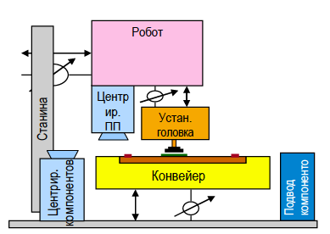
Рис. 1.2 – Загальна схема автомату установки КПМ
Після того як положення ДП визначено, починається власне процес установки. За допомогою вакуумних захоплень автомат за програмою забирає компоненти з живильників - пристроїв, що служать для подачі компонентів. Захопити компонент абсолютно точно по центру неможливо, тому після захоплення відбувається центрування компонента. Взагалі кажучи, центрування в буквальному сенсі цього слова сучасні автомати не виконують. Цей термін пов'язаний з попереднім поколінням автоматів установки, коли компоненти за допомогою механічних пристроїв різного типу (наприклад, центруючих цанг) фізично центрувались на захопленні. В сучасних автоматах застосовуються різні оптичні системи центрування - СТЗ, за допомогою яких визначається лінійне і кутове зміщення компонента на захопленні, і це зміщення враховується при установці.
Після того як компонент відцентровано, проводиться його установка.
Сучасні автомати дозволяють програмно регулювати зусилля притиску при установці компонентів.
Як правило, для збільшення продуктивності сучасні автомати обладнуються декількома захопленнями для одночасного забору і установки відразу декількох компонентів.
Дамо короткий опис систем, що використовуються при автоматичній і напівавтоматичній установці елементів на друковану плату, наявність яких характерно для сучасного обладнання.
Найбільш швидкими типами установників є системи револьверного типу. Базовий револьверний автомат використовувався для установки пасивних КПМ (наприклад, конденсаторів, резисторів) на самих ранніх стадіях розвитку технології поверхневого монтажу.
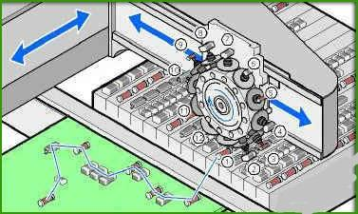
Рис. 1.3 – Приклад автоматичного установника з револьверною головкою
При цьому висока швидкість установки компонентів бере гору над точністю установки і гнучкістю переналагодження. Вони зазвичай мають нерухому плату, живильники, що переміщуються, і револьверну головку. Кілька захоплюючих головок розташовують навколо стаціонарної револьверної головки, що обертається в горизонтальній площині. Рухомий візок встановлює стрічки живильників, з яких компоненти подаються в кожну головку. Після захоплення елемента револьверний барабан повертає його до оптичної робочої станції для отримання зображення на камері приладу з зарядовим зв'язком. Це зображення потім обробляється і ідентифікується, щоб встановити компонент в заданому місці друкованої плати. При обертанні револьверної головки рухається стіл позиціонує друковану плату таким чином, щоб потрібне місце знаходилося точно під головкою з компонентом. Головка опускається на друковану плату, встановлюючи КПМ. Потім головка повертається для захоплення наступного елементу - цикл повторюється. Ця технологія постійно використовується для установки дрібних пасивних пристроїв (типорозмірів 0101 і 01005). Зростає її використання в монтажі безкорпусних кристалів (фліп-чіпів) на друкованих платах з більшою щільністю компонентів. Виробники обладнання та користувачі повинні постійно вирішувати питання з установкою нових КПМ з різною геометрією виводів. Продуктивність може досягати 80000 комп. / год. Такий тип обладнання орієнтований на компоненти, що поставляються в стрічці, і використовується для крупносерійних виробництв з малої номенклатурою.
Портальні системи. Конструкція портальних автоматів відрізняється від револьверних тим, що друкована плата нерухомо фіксується на місці, а рухається установча головка, яка захоплює компоненти і встановлює їх в правильне положення. Живильники також є нерухомими.
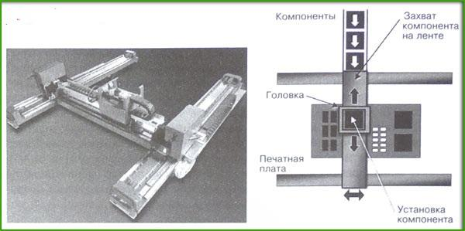
Рис. 1.4 – Портальна система, яка використовується для установки великих компонентів в матричних піддонах
Деякі моделі цього обладнання спеціально розроблені для монтажу на друкованих платах різноманітних КПМ. Кожен портальний автоматичний установник пристосований для установки різних компонентів, оскільки обладнаний багатошпиндельною монтажною головкою. Монтажна головка автоматичного установника розміщується над живильником, звідки захоплює елемент. Потім голівка переносить КПМ до відеокамери нижнього перегляду для перевірки, після чого встановлює компонент на друковану плату. Другим варіантом є двухпортальна система з двома блоками монтажних головок, кожна з яких може встановлювати як один тип компонентів, так і кілька завдяки шпиндельній голівці.
Деякі функції портальних установників дозволяють наблизити їх швидкість монтажу до «високошвидкісних» моделей револьверних автоматів. Функції портального автомата, які дозволяють підвищити швидкість установки елементів: слайсінг стрічки живильника для безперебійної роботи машини і спрощення бази даних, що дозволяє швидко замінювати типи компонентів на різних технологічних лініях. Крім того, контроль компонентів може проводитися під час руху монтажних головок («на льоту») завдяки відеокамері, встановленої на самій голівці, що виключає з виробничого циклу проміжок часу, необхідний для центрування КПМ за допомогою стаціонарної камери нижнього перегляду [4].
Продуктивність досягає 30000 комп. / год, але точність установки компонентів досягає 0,05 мм. На відміну від попереднього типу, ці установники працюють з широким діапазоном типорозмірів компонентів. Використання таких систем доцільно для ділянок з модульним принципом побудови, що використовуються при створенні широко номенклатурних виробництв.
Традиційно в автоматах використовується концепція здвоєного блоку установки: поки одна головка виконує позиціонування і установку компонента на ДП, друга здійснює захоплення і центрування компонента з живильника. Програмне забезпечення системи управління оптимізує цей процес.
Деякі автомати містять до 18 монтажних головок. Їх продуктивність досягає 96000 комп. / год, однак такі системи не є гнучкими в переналадці.
Відеосистеми автоматів. У револьверних системах зазвичай здійснюється контроль і центрування компонента при кожному повороті головки. Для портальних систем характерне використання відеокамер високої роздільної здатності для кожної монтажної головки. Для цього використовуються лазерні системи позиціонування або камери нижнього перегляду. Типові системи мають станції центрування: монтажна головка підводить компонент до системи відеоспостереження, потім, після центрування, здійснюється її переміщення в зону установки. Деякі автомати дозволяють здійснити «центрування на льоту», тобто під час переміщення головки від місця захоплення до місця установки здійснюється центрування компонента завдяки рухомій системі контролю. Такий метод дозволяє істотно збільшити продуктивність автоматів і точність установки завдяки виключенню «зайвих» холостих ходів і вібраційних коротких переміщень (захоплення - центрування - установка).
Інтелектуальні живильники. Призначення живильників автоматичних установників полягає в подачі компонентів в зону захоплення монтажної головки. Живильники можуть бути стрічковими, пенальними, матричними або касетними. Найбільш часто використовуються стрічкові живильники.
Більшість портальних установників використовує всі можливі типи живильників. Вони забезпечені системою авторозпізнавання компонентів і можливістю підготовки живильників в режимі off-line, а установник автоматично розпізнає живильники з завантаженими компонентами. Таким чином, зміна живильників займає всього кілька хвилин. Після установки комплекту живильників система управління автомата перевіряє налаштування. Оператор може віддалено (за допомогою мережевого підключення) отримати наступну інформацію: які компоненти використовуються в даний момент; штрих-код з номером партії; кількісні дані, необхідні для планування виробничого процесу [5].
Раніше роз'єми, силові перемикачі, колодки і т.п. встановлювалися тільки вручну. Однак у сучасні автомати поверхневого монтажу можуть вбудовуватися спеціальні стрічкові носії, матричні піддони і захоплення з системами відеоконтролю, що дозволяють реалізувати автоматичну установку елементів з несиметричними виводами на плату. При цьому дооснащення автоматів не вимагає значних інвестицій.
Для забезпечення функціонування напівавтоматичних і автоматичних установників проводиться розробка спеціалізованого програмного забезпечення (ПЗ). Найважливішою вимогою до програмного забезпечення управлінням установника є легкість налаштування автоматів і можливість створення робочих програм в режимі off-line. Зазвичай ці програми базуються на операційній системі Windows. У переважній більшості для відпрацювання технологічного циклу установки компонентів на друковану плату основою служить електронна документація САПР, яка формується при розробці пристрою. Деякі компанії додають додаткові сервісні функції до ПЗ, наприклад можливість програмування автоматів установки на наступну партію виробів під час обробки поточної. Це дозволяє звести до мінімуму час переналагодження елементів лінії і простою обладнання.
Близько 80% помилок на етапі установки компонентів виникає при введенні нових даних в режимі on-line. Однак сучасні установники можуть бути інтегровані до мережі. У разі виникнення збою це дозволяє переслати проблемні файли до служби технічної підтримки компанії виробника устаткування і виключити час для виїзду сервісного інженера. Крім того, найбільш розвинені системи дозволяють в автоматичному режимі виконувати коригування збійних програм управління, виключаючи простої обладнання через незначні помилки. У разі якщо така функція автоперевірки і автокоригування у ПЗ установника відсутні, процес вимагає повної регенерації.
Точність установки компонентів в сучасних системах, як правило, залежить не від електронної системи управління, а від суто механічних причин.
Системам з великою кількістю монтажних головок традиційно притаманні великі вібрації. Робочий хід однієї з головок може викликати незначні переміщення інших. У той же час, вся система повинна зберігати стійкість протягом виконання всього процесу установки, починаючи з розпізнавання реперних знаків і закінчуючи установкою таких компонентів як 0201 або fine-pitch. Для запобігання подібним зміщенням більшість автоматів має підвищену масу підстави і рухомих елементів системи переміщення для виключення випадкових зсувів. В даний час розроблені полегшені конструкції автоматів портального типу, що працюють на великих швидкостях захоплення і установки компонентів. Конструкція машин така, що зменшує інерційність рухомих елементів, регулює швидкість переміщення в залежності від положення та траєкторії руху головки, а відповідно і виключаються вібраційні удари, що впливають на точність монтажних головок.
При оснащенні виробництва новим обладнанням важливо знати, яке обладнання може знадобитися в майбутньому. Оскільки зазвичай такої інформації немає в момент підбору обладнання, необхідне рішення, яке б дозволило надалі без значних витрат перебудувати весь технологічний процес (і при цьому частина вже купленого устаткування не стала б марною). Вирішення цієї проблеми може бути досягнуто шляхом використання модульних машин, забезпечених додатковими аксесуарами, що вбудовуються в автоматичні лінії, і застосуванням універсального ПЗ з технологією Plug-and-Play. Наприклад, при дооснащенні лінії додатковими установниками важливо, щоб уже куплені живильники підходили до нового автомату, і ПЗ лінії було сумісне з системою управління нового модуля. Можна почати оснащення виробництва з одного автоматичного установника, а потім купувати нові, встановлюючи їх паралельно / послідовно і збільшуючи продуктивність. Гнучкість програмного забезпечення дозволяє, розставивши лінію і встановивши новий модуль, відразу почати роботу без будь-якого механічного переналагодження обладнання.

  - Гнучке автоматизоване виробництво.

Сучасне промислове виробництво характеризується прискореним оновленням продукції внаслідок посилення конкуренції, технологічного прогресу та орієнтації на виготовлення продукції для конкретного споживача, що зумовлює зниження серійності випуску продукції. Як правило, виробничий апарат промислових підприємств обновляється повільніше, ніж вироби, що випускаються. Звідси виникає гостра проблема адаптації виробництва до параметрів продукції, що швидко змінюється.
Виробнича система, що відповідає сучасним вимогам конкуренції, ураховує тенденції і перспективи розвитку промислового виробництва, має бути:
- високоефективною — характеризуватися високою продуктивністю за мінімальних витрат виробництва;
- високоадаптивною, що передбачає високий рівень гнучкості техніки і технології та забезпечує мінімум трудових і матеріальних витрат під час зміни (відновленні) об’єктів виробництва;
- стабільною, що характеризується постійним складом і структурою технічних засобів, технологічного процесу й організації виробництва протягом визначеного часу.
Сучасна виробнича система має поєднати гнучкість нижчих (одиничного, дрібносерійного) і високу продуктивність вищих (крупносерійного, масового) типів виробництва. При цьому під гнучкістю виробництва розуміється його спроможність без яких-небудь істотних змін техніки, технології й організації виробництва забезпечувати перехід на нові вироби в найкоротші терміни і з мінімальними витратами трудових та матеріальних ресурсів незалежно від зміни конструктивних і технологічних характеристик виробів.
Гнучке автоматизоване виробництво (ГАВ) являє собою організаційно-технічну виробничу систему, що функціонує на основі комплексної автоматизації і здатна (у діапазоні технічних можливостей) з мінімальними витратами й у короткі терміни, не припиняючи виробничого процесу і не зупиняючи устаткування, переходити на випуск нової продукції довільної номенклатури шляхом перебудови технологічного процесу (у межах наявного станочного парку й обслуговуючого комплексу) за рахунок заміни програм управління.
Основний показник — ступінь гнучкості — визначається витратами часу на розширення номенклатури продукції, що випускається, та необхідними додатковими витратами при переході на випуск нової продукції [6].
Поняття гнучкості виробничої системи багатокритеріальне. Залежно від конкретно розв’язуваних завдань системою висуваються різноманітні аспекти гнучкості:
- машинна гнучкість — простота перебудови технологічного устаткування для виробництва заданої множини деталей;
- технологічна гнучкість — спроможність устаткування виробляти задану множину деталей різними способами;
- структурна гнучкість — можливість розширення гнучкої виробничої системи (ГВС) за рахунок уведення нових технологічних модулів;
- виробнича гнучкість — спроможність системи продовжувати обробку деталей у разі відмови окремих технологічних елементів;
- маршрутна гнучкість — можливість зміни порядку виконання операцій без перепланування устаткування;
- гнучкість за обсягом — спроможність системи ефективно функціонувати при різних обсягах виробництва;
- гнучкість за номенклатурою — спроможність системи виготовляти різноманітні деталі [7].
У гнучкому автоматизованому виробництві робота всіх компонентів (технологічного устаткування, транспортних і складських систем, дільниць комплектування програмами, інструментами, пристроями і т. д.) синхронізується як єдине ціле системою управління, що забезпечує перебудову технології виробництва (обробки) під час зміни виробів.
Складовими автоматизованого виробництва (рис. 1.5) є:
- гнучкі виробничі модулі (ГВМ);
- гнучкі виробничі комплекси (ГВК);
- автоматизована система технологічної підготовки виробництва (АСТПВ) і автоматизована система управління виробництвом (АСУВ).
Залежно від структурного рівня виробничої одиниці гнучкого автоматизованого виробництва (завод, цех, дільниця) під АСУВ розуміється АСУ тією виробничою одиницею, що автоматизована (з урахуванням зв’язків із системою вищого ієрархічного рівня).
Рис. 1.5 – Структура гнучкої виробничої системи
АСУВ у ГАВ інтегрується із системою автоматизованого проектування (САПР), автоматизованою системою управління технологічними процесами (АСУТП), автоматизованою транспортно-складською системою (АТСС), автоматизованою системою інструментального забезпечення (АСІЗ), системою автоматизованого контролю якості (САК), автоматизованою системою наукових досліджень (АСНД), автоматизованою системою управління відходами виробництва (АСУВ) та іншими системами забезпечення функціонування технологічного устаткування ГВК.
АСТПВ охоплює не тільки інженерну підготовку виробництва (розроблення технології і керуючих програм обробки деталей, проектування оснащення та інструменту), а й також автоматизовані дільниці виготовлення засобів оснащення виробництва.
Гнучкий виробничий модуль (ГВМ) — елементарний компонент ГВК (ГАЛ, ГАД), здатна автоматично переналагоджуватися й автономно функціонувати одиниця автоматичного технологічного устаткування (із ЧПУ), оснащена автоматизованими пристроями (роботами) завантаження заготовок, зняття обробленої деталі (вузла), вилучення відходів (наприклад, стружки), подавання і заміни інструменту, вимірів і контролю в процесі обробки деталей довільної номенклатури, а також пристроями діагностики негараздів і відмов у роботі.
Наприклад, одиницею технологічного устаткування можуть бути багатоопераційний верстат із ЧПУ типу «обробний центр», модуль багатоцільового типу свердлильно-фрезерувально-розточний із ЧПУ, автомат токарно-револьверний із ЧПУ, які обладнані автоматизованим пристроєм завантаження заготовок, видалення оброблених деталей і накопичувачами — магазинами заготовок і деталей.
Гнучкий виробничий модуль спроможний обробляти ряд різноманітних деталей (від 2 до 200 найменувань і більше), мати пристрій, що визначає термін служби інструментів, їх поломки, ставити діагноз неполадок у роботі.
Як правило, ГВК складається з кількох ГВМ. ГВК — група устаткування з високим ступенем автоматизації, що призначена для обробки різноманітних видів заготовок, які випускаються малими і середніми партіями. ГВК для механічної обробки деталей об’єднує групу високоавтоматизованих верстатів, транспортну систему автоматизованої подачі заготовок та інструменту зі складів на верстати і видалення з верстатів оброблених деталей та використаного інструменту, ЕОМ із системою програм управління для керування всім обсягом робіт, що виконуються на комплексі.
Складнішою виробничою одиницею є гнучка виробнича дільниця (ГВД). Вона охоплює кілька ГВК, об’єднаних АСУ та автоматизованою транспортно-складською системою, що автономно функціонують протягом заданого часу.
ГВК і ГВД створюються в механообробних цехах дрібносерійного та одиничного типів виробництва. В усіх випадках, як правило, технологічні операції не синхронізовані. Унаслідок цього неможливо досягти безперервності обробки деталей, роботи устаткування. Обробка деталей ведеться паралельно-послідовно, деталі з однієї операції на іншу передаються поштучно промисловим роботом, що обслуговує технологічне устаткування.
Гнучкість автоматизованих виробництв, що характеризується як спроможність до перебудови, забезпечується:
- зв’язком усіх одиниць автоматичного технологічного устаткування в єдиний виробничий комплекс за допомогою автоматизованих транспортно-складських систем і дільниць комплектування;
- широким використанням мікропроцесорів;
- уніфікованим модульним складом усіх компонентів ГАВ;
- примусовою синхронізацією роботи всіх виробничих компонентів від ЕОМ;
- програмуванням технології й управління та ін.
Прийняття рішення про створення ГВС ґрунтується на розрахунку її економічної ефективності за умови досягнення високих техніко-економічних показників: продуктивності, надійності, зниження собівартості продукції, що випускається. Основними організаційно-виробничими параметрами ГАВ є:
- ритми і темпи випуску продукції, ступінь, коефіцієнти завантаження устаткування (характеризують устаткування);
- вантажооборот, швидкість транспортування і кількість транспортних засобів (характеризують транспортні засоби).
Щоб організувати роботу ГВК або ГВД, необхідно розрахувати такі календарно-планові нормативи: річний ефективний фонд часу роботи устаткування; кількість партій деталей, що обробляються за всією номенклатурою; кількість переналагоджень устаткування за плановий період; річний фонд часу, що витрачається на переналагодження устаткування; розмір партії деталей, що обробляється; періодичність (ритмічність) чергування партій деталей; кількість одиниць технологічного устаткування; кількість одиниць транспортних засобів (робот-електрокар) і промислових роботів; тривалість виробничого циклу.
Для визначення економічної ефективності ГВК або ГВД необхідно вибрати базу для порівняння варіантів і розрахувати для кожного з них інвестиції і собівартість обробки деталей. Для цього спочатку варто розрахувати: потужність, що споживається устаткуванням; чисельність виробничого персоналу; витрати на устаткування й інші виробничі фонди.
Автоматизація докорінно змінює характер організації виробничого процесу та праці. Порівняно з поточним методом виробництва, де робітник виконує протягом тривалого часу невелику за обсягом операцію диференційованого виробничого процесу, в автоматизованому виробництві тільки висококваліфіковані оператори і налагоджувальники контролюють роботу машин і регулюють їх дії.
Досвід створення та експлуатації гнучких виробництв показує значні якісні зміни у змісті і характері праці, а також потенційні можливості нової технологічної системи машин, які необхідно враховувати для створення заводів майбутнього.
Автоматизація виробничих процесів безпосередньо залежить від організаційного типу виробництва. Масовий тип виробництва за своїми характеристиками має найсприятливіші умови для широкої і глибокої автоматизації майже більшості процесів. Спеціалізація робочих місць, чіткий розподіл матеріальних потоків і виробів по робочих місцях і підрозділах, досконалість і незмінність конструкцій виробів, висока стабільність технологічних процесів розкривають можливості розвитку автоматизації шляхом створення комплексних автоматичних ліній, що спроможні переналагоджуватися на різні розміри деталей.
Серійний тип виробництва, з його швидким оновлюванням продукції і змінами конструктивно-технологічних параметрів виробів, потребує гнучкого використання виробничого устаткування, створення предметно-замкнених дільниць і групових потокових ліній, які компонуються з одно- і багатопозиційних верстатів, що швидко переналагоджуються.
Вирішенню проблем автоматизації в дрібносерійному і одиничному типах виробництва сприяє створення систем числового програмного управління (ЧПУ) робочими циклами верстатів.

  - Робототехнічні системи

Промисловий робот — універсальна автоматизована машина, що запрограмована на виконання у виробничому процесі багатьох послідовних команд для здійснення рухових функцій, аналогічних функціям людини [6].
Їх універсальність, можливість швидкого переналагодження в разі заміни умов або об’єктів виробництва, висока надійність, тривалий термін служби вможливлюють глибоку автоматизацію серійного та дрібносерійного типів виробництва.
Промисловий робот здатний відтворювати деякі рухові і розумові функції людини під час виконання ним основних і допоміжних виробничих операцій без особистої участі людини. Для цього його наділяють деякими властивостями: зором, дотиком, пам’яттю й іншими, а також здатністю до самоорганізації, самонавчання та адаптації до зовнішнього середовища.
Промислові роботи заміняють монотонну ручну працю, людей у верстатів із ЧПУ, а також там, де вони працюють з радіоактивними, токсичними, вибухонебезпечними речовинами, у складних температурних умовах, в умовах підвищеної вібрації, шуму, забруднення повітря і т. д.
Для здійснення різноманітних виробничих процесів в особливих умовах виробництва використовуються відповідні типи роботів, що об’єднуються в робототехнічні комплекси (РТК).
Найпростішим типом РТК є роботизована технологічна ланка (одиниця роботизованого устаткування), де виконується певна кількість допоміжних технологічних операцій.
Більш складним РТК є роботизована технологічна дільниця (РТД), яка об’єднує кілька роботизованих одиниць устаткування. На РТД промислові роботи виконують низку допоміжних технологічних операцій. Якщо операції здійснюються в єдиному технологічному процесі, то комплекс являє собою роботизовану технологічну лінію (РТЛ) [8].
Сукупність РТД може являти собою цех, що охоплює також кілька автоматизованих складів і транспортних ПР, що зв’язує їх. Вищою формою розвитку роботизованого виробництва є комплексно роботизований завод.
Промислові роботи в РТК можуть виконувати основні технологічні операції (складання, зварювання, фарбування і т.д.) або допоміжні — з обслуговування основного технологічного устаткування. Серійність і номенклатура продукції визначаються розміром партії, що може випускатися без переналагодження комплексу, і переліком видів продукції, що випускаються. Кожний робототехнічний комплекс характеризується граничними значеннями цих параметрів. Розрізняють РТК із централізованим, децентралізованим і комбінованим управлінням. Людина в РТК може безпосередньо брати участь у виконанні деяких технологічних операцій або в управлінні комплексом.
Залежно від виду роботизованого виробничого процесу РТК можуть бути призначені для одержання заготовок, обробки деталей, виконання процесів складання або для реалізації контрольно-сортувальних і транспортно-перевантажувальних завдань, у тому числі для внутрішньоцехового транспортування і складських операцій.
При проектуванні різноманітних видів РТК, як правило, виділяють два етапи.
На першому етапі розглядають проблеми виробництва, вибирають об’єкти роботизації, склад основного технологічного устаткування, вид руху деталей, систему раціонального автоматизованого управління технологічним процесом і функціональними завданнями.
На другому етапі здійснюють безпосереднє проектування РТК, формують структуру, визначають кількість і характеристики промислових роботів і технологічного устаткування, розробляють раціональні планування устаткування РТК у виробничому приміщенні, вибирають компоновочні схеми РТК, складають і відпрацьовують алгоритми і програми системи управління РТК, що необхідні в період функціонування.
Компоновочні схеми РТК залежать від розв’язуваних технологічних завдань, рівня автоматизації, кількості і типу промислових роботів, їх технічних і функціональних можливостей. Розрізняють індивідуальне і групове обслуговування технологічного устаткування ПР.
В умовах індивідуального обслуговування устаткування: ПР умонтований в одиницю технологічного устаткування; ПР розміщений поруч з одиницею технологічного устаткування; кілька ПР обслуговують одиницю технологічного устаткування.
Під час групового обслуговування устаткування один ПР обслуговує кілька одиниць технологічного устаткування за умови їх лінійного або кругового розташування (у лінійній або циліндричній системі координат).
Найважливішим напрямом у створенні РТК є використання компонованих схем, що базуються на груповому обслуговуванні технологічного устаткування.
При формуванні дільниці з лінійною формою компонування технологічне устаткування розташовується уздовж прямоточно-поворотної траси в одну або кілька ліній.
На дільниці з круговою формою компонування технологічне устаткування розташовується по окружності, у центрі якої встановлюється ПР для виконання транспортної й обслуговуючих операцій.
Кількість одиниць устаткування та накопичувачів у РТК визначається з урахуванням співвідношення часу обробки деталей і завантаження робота. Для визначених схем компонувань (лінійною, по окружності) тривалість циклу виготовлення виробу визначається таким чином:
Т_{ц} = 2t_{тр} + 2t_{зн} + t_{рн} + t_{м},
де t_{тр} — час транспортування виробу;
t_{зн} — час завантаження накопичувача;
t_{рн} — час розвантаження накопичувача;
t_{м} — час машинної обробки виробу (основний).
Оптимальний режим функціонування робота вибирається шляхом моделювання великої кількості виробничих ситуацій (комбінацій).
Використання РТК в автоматизації виробництва підвищило його переваги завдяки:
- зручності експлуатації (інтерактивний пульт спостереження виводить інформацію про технологічний процес у реальному режимі часу; дисплей якісно відображає дані на мові користувача; пульт управління обладнаний принтером і клавіатурою);
- якості обробки виробу (жорсткість установлення комплексу; великий діапазон режимів обробки виробів різної номенклатури; швидке відновлення функціонування РТК після відмови електропостачання);
- гнучкості (легкість зміни заготовки, деталі, оснащення, інструменту; ручне завдання програми за допомогою підвісного пульта інтерактивної дії; швидка зміна програм за рахунок великого обсягу пам’яті; модульність побудові вможливлює дооснащення новими пристроями і устаткуванням; відкритість системи управління сприяє інтеграції і гнучкості створення комплексів);
- надійності і безпеці (контроль робочої зони фотоелементами, швидке відновлення параметрів функціонування РТК після збоїв; мінімальна кількість електроприводів та їх подвійний захист; надійний захист робочої зони і високий рівень гігієни завдяки спеціальним камерам процесу обробки деталей; нормативна ергономічність робочого місця);
- ефективності (оснащеність універсальним пультом управління роботами та всім устаткуванням; компактність конструкції економить час на монтаж та установлення РТК; скорочення про-
стоїв і збереження продуктивності завдяки швидкому відновленню функціонування після відмов; висока швидкість циклів обробки і переналагодження; прогресивна технологія виробництва і системний каталог, що створює зручний доступ до параметрів процесу).
Робототехніка радикально змінює організацію технологічного процесу, усуває чинники, що зумовлені надмірною втомою людини, погіршенням уваги, порушенням координації руху [9].
Робототехнічні комплекси складальних операцій.
Складання — завершальний етап виробництва, багато в чому визначає вартість та якість продукції.
Вартість збірки можна зменшити шляхом організаційно-технічних заходів, скорочення обсягу пригоночних і регулювальних операцій, застосування механізованих складальних пристосувань і інструменту, збільшення обсягу автоматизації і механізації складальних процесів. Причому кардинальним рішенням вдосконалення складального виробництва є його автоматизація.
При застосуванні автоматизованого обладнання до об'єктів складання пред'являються специфічні вимоги щодо їх технологічності: взаємозамінність складальних одиниць, які, в свою чергу, можуть бути зібрані незалежно один від одного; можливість проведення послідовної збірки, коли з однією або кількома базовими деталями послідовно сполучаються інші деталі; мінімальне число напрямів складання, простота траєкторій рухів з'єднання; максимальна свобода доступу складального інструменту.
Процес автоматичного складання з допомогою промислових роботів поділяється на кілька етапів:
• накопичення в різних пристроях (палетах, магазинах, бункерах, касетах тощо), конструкція яких залежить від конфігурації габаритів об'єктів складання;
• захоплення деталі (об'єкта) роботом, оснащеним захоплюючим або складальним інструментом;
• транспортування за допомогою промислового робота на позицію складання і від неї до позиції накопичення (видачі);
• орієнтація, яка може відбуватися як при попередній підготовці об'єктів до збірки, так і в ході технологічного процесу;
• сполучення деталей за допомогою промислового робота або на спеціальному збірному обладнанні.
Існує три основні концепції побудови робототехнічних складальних систем:
1. Вся складальна операція розчленовується на елементарні, кожна з яких виконується вузькоспеціалізованим роботом. Ця концепція знайшла широке поширення при автоматизації масового виробництва. В цьому випадку не потрібно складного периферійного обладнання для подачі і орієнтації деталей та засобів адаптації.
2. Промисловий робот-складальник розташовується в центрі комплексу. Навколо нього розташовується різне допоміжне обладнання з необхідним запасом деталей. Робот у відповідності із програмою витягує деталі і здійснює їх складання, використовуючи при цьому стаціонарні монтажні пристосування і оснащення.
3. Весь складальний процес розчленовується на групи елементарних операцій. При цьому для складання кожної групи використовується спеціалізований робот. У цьому випадку робота всіх роботів здійснюється центральною керуючою ЕОМ [10].

2. РОЗРАХУНОК ТЕХНОЛОГІЧНИХ ПАРАМЕТРІВ ПРОМИСЛОВОГО РОБОТА

2.1 Аналіз вихідних даних та конструкції робота

Об'єктом розробки є промисловий робот з функціями оптичного зору. Для його проектування за основу були взяті вихідні дані: даний робот працює на конвеєрі з виробництва друкованих плат , встановлює КПМ та виконує контроль якості, а також, при необхідності, виконує захват і переміщення друкованих плат (ДП).
Привод робота, будучи складовою частиною його маніпулятора, призначений для перетворення енергії, що підводиться в енергію руху виконавчих ланок маніпуляційної системи і пристроїв пересування робота відповідно з сигналами, які надходять від системи управління.
Загалом привід складається з перетворювача енергії у вигляді енергоустановки, тих чи інших двигунів і передавальних механізмів (передач). Кінематична схема приводу можна представити в такому вигляді (рис. 2.1). Елементи приводу в складі маніпулятора можуть бути охоплені як внутрішніми, так і зовнішніми зворотними зв'язками, при наявності яких привід стає стежачим, що дозволяє будувати робот з елементами адаптації.
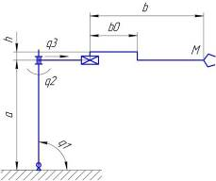
Рис 2.1 Кінематична схема траєкторії руху ПР
Привід в значній мірі визначає структуру, параметри і технологічні можливості маніпулятора і робота в цілому. Основними параметрами привода є: потужність, швидкість і швидкодія, точність відпрацювання командного сигналу.
Для вибору того чи іншого приводу при проектуванні найбільш істотні наступні класифікаційні ознаки: вид енергоносія, вид виконавчих двигунів, спосіб управління, спосіб використання енергії, що надходить і відводиться від механічної системи.
По виду енергоносія розрізняють пневматичний, гідравлічний, електричний приводи та їх комбінації. Нині приблизно 40% роботів світового парку виконані з пневматичними приводами, майже стільки ж з гідравлічними, і лише близько 20% - з електричними, при цьому частка останніх постійно зростає. Для нашого робота найбільш ефективним буде використання електричного двигуна. [11]
По одному з визначень привід - це механізм, який служить для зниження кутових швидкостей веденого вала з метою підвищення обертальних моментів. В приводах застосовують різні передачі: зубчасті передачі, ланцюгові передачі, черв'ячні передачі, а також використовують їх у різних поєднаннях - черв'ячні і зубчасті, ланцюгові та зубчасті і т.п. Існують комбіновані приводи, в яких приводи компонують з варіатором. Привід використовують в транспортних, вантажопідйомних, обробних та ін.
Однак у кожному разі головними характеристиками приводу служать коефіцієнт корисної дії (ККД), потужність, передавальне відношення, кількість ступенів свободи і кількість передач та ін.

2.2 Функціональна схема системи оптичного зору ПР

Відповідно з необхідними умовами виробничого процесу кінематичні ланки і захватні пристрої промислового робота (ПР) повинні переміщатися в просторі за заданими траєкторіями і виконувати контроль якості за заданими алгоритмами. Таке переміщення в автоматичному режимі здійснюється в сучасних роботах за допомогою системи управління, яка являє собою складний взаємопов'язаний комплекс стежать систем управління становищем ланок маніпулятора - стежать приводів. Кожен привід управляється певним ступенем рухливості маніпулятора.
У загальному випадку, структура окремої системи оптичного зору промислового робота (ОЗПР) може бути представлена функціональною схемою, зображеної на рисунку2.2.
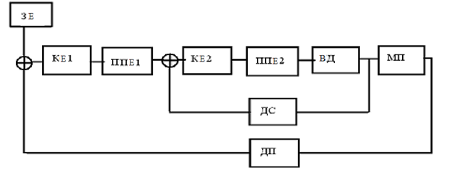
Рисунок 2.2 –Функціональна електрична схема промислового зору робота
На рисунку прийняті наступні позначення:
ЗЕ – елемент, що задається, який формує задавання впливу за кутовими положеннями;
КЕ1, КЕ2 – коригуючі елементи;
ППЕ1, ППЕ2 – підсилювально-перетворюючі елементи;
ВД – виконавчий двигун;
МП – момент зовнішніх сил;
ДС – датчик швидкості;
ДП – датчик положення.
Елемент, що задається ЗЕ формує інформацію про необхідні траєкторії переміщення ланок маніпулятора і захватного пристрою. Коригувальний елемент КЕ1 і підсильно-перетворюючий елемент ППЕ1 спільно виконують функцію регулятора положення, характеристика якого може перебудовуватися з метою досягнення необхідних динамічних якостей. Підсилювально-перетворюючий елемент ППЕ2 є підсилювачем потужності, спільно ППЕ2 і коригувальний елемент КЕ2 виконують функцію регулятора швидкості, від їхнього вибору істотно залежать динамічні характеристики ССПР. Інші елементи системи стеження: електродвигун ВД, датчик швидкості ДС, датчик положення ДП, редуктор МП конструктивно входять до складу виконавчого органу маніпулятора і є незмінною частиною системи, оскільки не можуть бути змінені в процесі настройки ССПР. Як видно з рисунка, функціональна схема містить два контури регулювання: підлеглий контур регулювання швидкості двигуна (сервопривід) і контур регулювання кутового або лінійного положення (привід стеження).
Стеження в ПР визначає найважливіші технічні характеристики роботи, зокрема, його точність і швидкодію. В комплексі роботи всіх систем стеження ПР повинні забезпечувати мінімальне значення похибки позиціонування загарбного пристрою маніпулятора при максимально можливій швидкодії. При цьому також необхідно забезпечити аперіодичні процеси управління, через те, що перерегулювання в системах, що приводить до «перебігання» заданих траєкторій, можуть привести до аварійних ситуацій. Будемо розглядати систему стеження промислового робота, в якій в якості виконавчого двигуна використовується двигун постійного струму з незалежним збудженням. Як функціональних елементів ССПР використовуються наступні пристрої: підсилювачем потужності є тиристорний перетворювач, вимірювачем швидкості - тахогенератор постійного струму, вимірювач кутового положення – потенциометричний датчик, коригувальні пристрої регуляторів швидкості та положення вибираються в процесі розрахунку стежить системи.

2.3 Розрахунок траєкторії переміщення ПР

Задана структура виконавчого механізму промислового робота з двома обертальними і однієї поступальної ступенями свободи. На рисунку 2.1 показана кінематична траєкторія переміщення ПР. Розрахунок траєкторії переміщення промислового робота полягає у наступному - визначення величин регіональних переміщень по мірах свободи при переході з однієї позиції обслуговування в іншу.
Маніпулятори, що працюють в прямокутної системі координат, мають робочу зону в формі паралелепіпеда. В такій системі всі переміщення тільки поступальні. Така система координат максимально спрощує програмування робота, так як вихідні значення і кінцеві положення зазвичай задаються саме в прямокутній системі координат, і, отже, в цьому випадку не потрібно перерахунку програми з однієї системи координат в іншу.
В маніпуляторах, працюючих в циліндричній системі координат, поряд з поступальними переміщеннями, здійснюється одне кутове переміщення (за окружністю). Відповідно робоча зона обмежена циліндричними поверхнями.
В сферичній системі координат здійснюються вже 2 кутових переміщення, і робоча зона обмежена сферичними поверхнями. Маніпулятори з такою системою координат, як правило, складніше, ніж з циліндричною системою, однак компактніше.
Для програмування переміщень вимагається перерахунок з декартової системи в сферичну систему координат, за умов, що: 0,6 рад/с, z_{0ст}=0 м, y_{0ст}=1.2, x_{0ст}=0, x₁=964,67; x₂=845,66; у₁=412.6; у₂=637,8; z₁=124,6z₂=486,2.
Тоді розрахунок матиме наступний формульний вигляд:
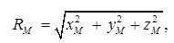 (2.1)
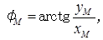 (2.2)
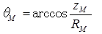 (2.3)
(2.4)
(2.5)
(2.6)
R_{M1}= 1174,73;
R_{M2}= 1077,03;
Ф_{М1}=32,01;
Ф_{М2}=33,69;
Θ_{м1}=53,42;
Θ_{м2}= 42,03;
ΔR= -97,7;
ΔФ=1,68;
ΔΘ= -11,39.
Даний промисловий робот матиме траєкторію руху, наведену на рисунку 2.3.
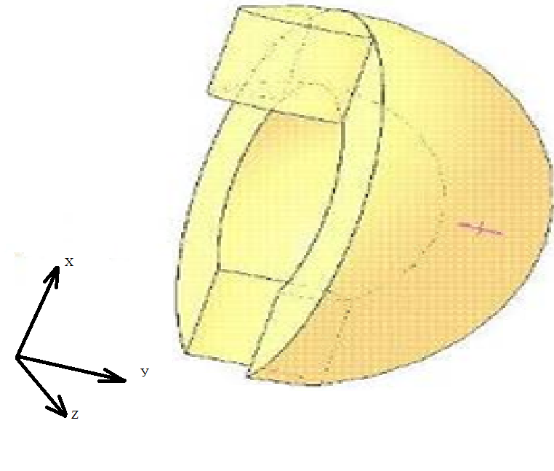
Рис. 2.3. Розрахована траєкторія переміщення ПР
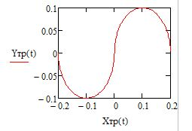
Рис. 2.4 Графік зміни координат Х та У відносно одна одної у часі
Зв'яжемо з ланками локальні прямокутні системи координат. Для обертальних пар: вісь z направимо вздовж осі обертання, так, щоб дивлячись з її вершини, бачити обертання проти годинникової стрілки. Для поступальної пари: вісь х спрямуємо вздовж лінії руху в бік збільшення координати.

2.4 Матриці переходів

Якщо відомі координати точки в s-ній системі координат, то для переходу до (s-1) системи координат скористаємося матрицями переходу. Візьмемо вектор положення , тоді Матриці переходу будемо розраховувати як добуток матриці переходу з (s-1) до s*і матриці переходу з s* до s, де s* –s-я система координат в початковому положенні при q_{S}=0.
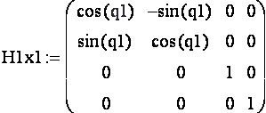
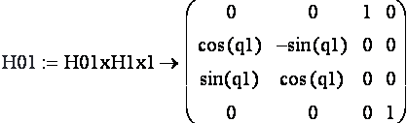
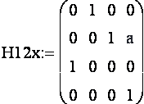
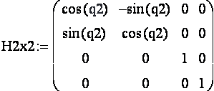
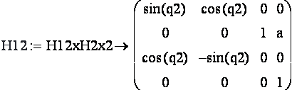
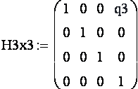
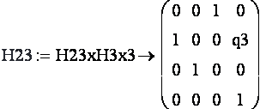
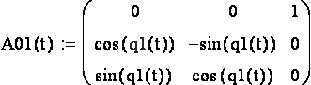
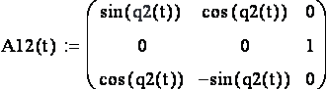

2.5 Кінематичний аналіз

При вирішенні задачі кінематичного аналізу за відомими координатами х_{м}(t), у_{м}(t), z_{м}(t) необхідно визначити закони переміщення q₁(t), q₂(t), q₃(t).
На ділянці роботи (час змінюється від t₃ = 3 до t₄ = 4.257c) вирішуємо траєкторну задачу.
Траєкторія описується наступними рівняннями :
(2.7)
(2.8)
(2.9)
Для розрахунку q₁(t), q₂(t), q₃(t) визначимо вектор положення при тому, що вектор положення полюса М в третій системі:
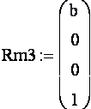
Тоді визначається наступним чином:
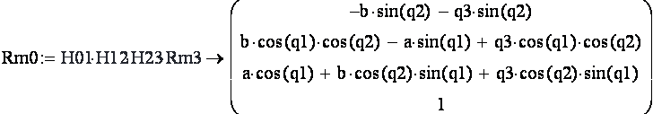 (2.10)
(2.11)
Прирівнявши вирази, отримаємоq₁, q₂, q₃через . Вони не мають однозначного рішення. З усієї безлічі рішень системи, вибираємо ті, які задовольняють умовам, що накладається на робота.
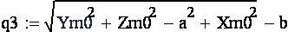 (2.12)
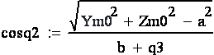 (2.13)
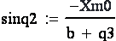 (2.14)
(2.15)
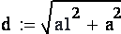 (2.16)
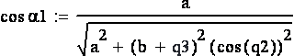 (2.17)
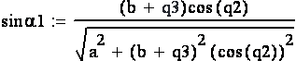 (2.18)
(2.19)
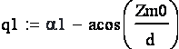 (2.20)
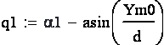 (2.21)
За отриманими даними побудуємо графіки залежності переміщення ПР у часі.
Рис. 2.5 Графік зміни координати переміщення за віссю X у часі t
Рис. 2.6 Графік зміни координати переміщення за віссю Y у часі t
Рис. 2.7 Графік зміни координати переміщення за віссю Z у часі t

2.6 Розрахунок задачі позиціонування

На умовній ділянці АВ необхідно за час t₃перенести полюс схвата М з начального положення М₀у положення M₁. Отже відомо q_{iAB}(0)=0, q_{iAB}(t₃)= q_{iBC}(t₃), dq_{iAB}(0)=0, dq_{iAB}(t₃)= dq_{iBC}(t₃), де i=1,2,3, а також t₁=0.5, t₂=2.5.
Задаємо закон розподілу прискорень на ділянці АВ:
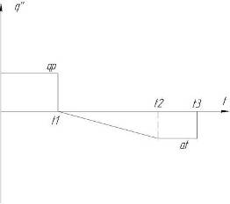
Рис. 2.8 Графік розподілу прискорення на умовній ділянці АВ
(2.22)
(2.23)
(2.24)
(2.25)
(2.26)
(2.27)
(2.28)
(2.29)
(2.30)
(2.31)
(2.32)

Для більш детального розуміння отриманих результатів побудуємо графіки функцій зміни координат схвату у часі:
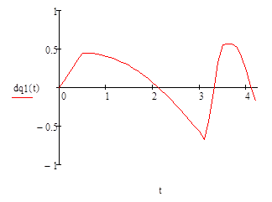
Рис. 2.9 Графік зміни координати переміщення за віссю Z у часі t
Рис. 2.10 Графік зміни координати переміщення за віссю Z у часі t
Рис. 2.11 Графік зміни координати переміщення за віссю Z у часі t

2.7 Розрахунок кутових швидкостей та прискорень

Визначимо кутові швидкості ланок. Для цього нам знадобиться кутова швидкість s-ої ланки, яка визначається за формулою:
(2.33)
Після проекції на осі s-ної системи координат отримаємо наступний вираз:
(2.34)
Звідки отримаємо:
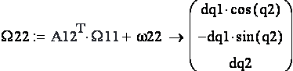 (2.35)
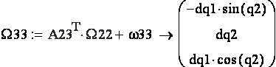 (2.36)
Абсолютне кутове прискорення s-ої ланки:
(2.37)
Проектуючи цю векторну рівність на осі s-ої системи координат, отримаємо такий вираз:
(2.38)
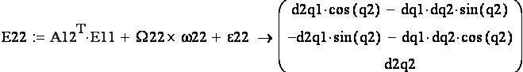 (2.39)
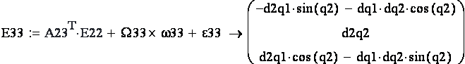 (2.40)

2.8 Знаходження швидкості і прискорення окремих точок ланки

Швидкість довільної точки К:
, (2.41)
Відносна швидкість точки К:
(2.42)
Для полюсів рухливих систем ця формула записується наступним чином:
(2.43)
Після проекції на осі s-ої системи координат отримаємо такий вирази:
(2.44)
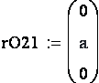 (2.45)
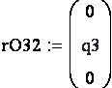 (2.46)
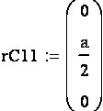 (2.47)
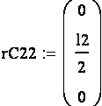 (2.48)
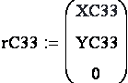 (2.49)
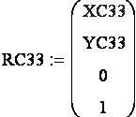 (2.50)
Прискорення довільної точки К виглядає наступним чином:
(2.51)
Перші три доданків - переносне прискорення, четвертий доданок - відносне прискорення, п'ятий - кориолисове прискорення точки К.
Для полюсів рухливих систем ця формула перепишеться таким чином:
(2.52)
Після проекції на осі s-ої системи координат отримаємо такий вираз:
(2.53)
(2.54)
(2.55)

2.9 Кінетостатичний розрахунок механізму

Знаючи за яким законом виконується рух схвату робота, визначимо рушійні зусилля, що дозволить нам надалі вибрати приводні двигуни і дізнатися параметри руху.
Рівняння кінетостатікі:
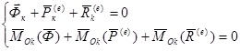 (2.56)
де
Сила інерції обчислюється наступним чином:
(2.57)
Момент сил інерції k-ої ланки відносно нульової точки:
(2.58)
Далі розрахуємо тензор інерції. Для цього виберемо оптимальні параметри ланцюгів, які задовольнятимуть наступні умови: m₁>m₂>m₃.
(2.59)
(2.60)
(2.61)
(2.62)
(2.63)
(2.60)
(2.64)
(2.65)
(2.66)
(2.67)
(2.68)

2.10 Силовий розрахунок і розрахунок двигуна

Визначення параметру сили почнемо з третього ланцюга:
(2.69)
(2.70)
(2.71)
(2.72)
Для другого і першого ланцюга рішення має наступний вигляд:
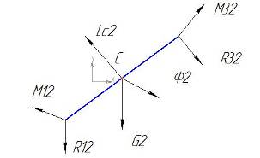
Рис. 2.12 Можливі траєкторії руху другої ланки
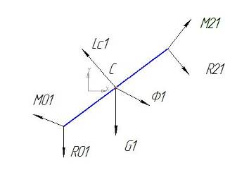
Рис. 2.13 Можливі траєкторії руху першої ланки

(2.73)
(2.74)
(t) (2.75)
(2.76)
(2.77)
(2.78)
(2.79)
(2.80)
(2.81)
Необхідно вибрати двигун з умов про те, що
Цій умові задовольняє двигун постійного струму серії ДК1–1,7 М_{ДН} =1,7 Нм, Р_{ном}=170 кВт, ω_{ном}=100с⁻¹,навантаження по моменту γ=4.1,ω_{хх}=250с⁻¹,m=12,7 кг.
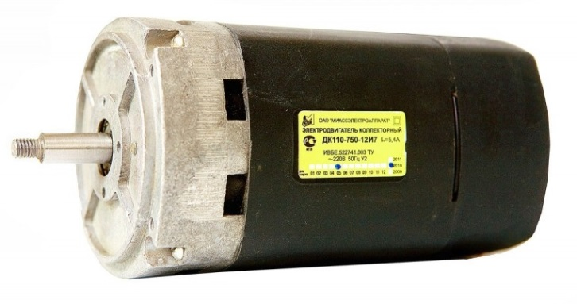
Рис. 2.14 - Електродвигун ДК1–1,7

За даними двигуна отримаємо, для наочності, графіки характеристик.
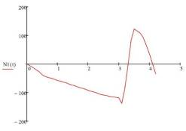
Рис.2.15 Миттєва потужність на першій ланці
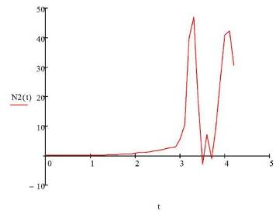
Рис.2.16 Миттєва потужність на другій ланці
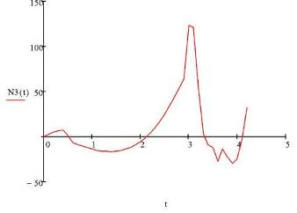
Рис.2.17 Миттєва потужність на третій ланці
Виконаємо перевірку правильності вибору двигуна:
(2.82)
(2.83)
(2.84)
(2.85)
(2.86)
Співвідношення між силою Р привода, силами F на губках або моментом М на губках загарбного пристрою визначають з умов статичної рівноваги. Так, для типу захоплення «щупальці» з важільним механізмом, з умови F = 0 маємо:
(2.87)
(2.88)
(2.89)
де M_{j} – момент сил на губці; b – плече важеля; n – число губок (в нашому випадку n=2), η- ККД двигуна.
P= (100*sin(4,1)+ 250*sin(4,1))/1,34) =18,54; (H)
F=18,54/2*sin(4,1)=130,56 (H).
За отриманими даними приймаємо, що схват необхідно вибирати з приводом від пневмоциліндра з двосторонньою дією представленою на рис. 2.18.
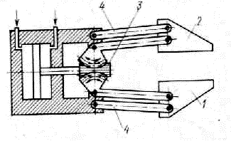
Рис. 2.18 Схват з приводом від пневмоциліндра двосторонньої дії
Пальці виконані з гуми цільними з поступовим переходом тонкостінних частин 1 в гофровані частини 2 і товстостінну частина 3. Повітря підводиться через клапан 4. При подачі стисненого повітря в порожнину пальця відбувається деформація всіх його частин. Подовження тонкостінної частини пальця перевищує подовження гофрованої і потовщеної частин.
Для швидкості і прискорення полюса схвата М справедливі наступні зміни характеристик за такими законами:
(2.90)
(2.91)

2.11 Визначення динамічної помилки

При програмному русі, коли рівняння динамічної характеристики двигуна матиме вигляд:
(2.92)
Для простоти реалізації вважають, що двигун має ідеальну характеристику, тобто:
(2.93)
Через це й з’являється динамічна похибка.
Знайдемо виникаючу динамічну помилку, підставивши вираз для управління в рівняння динамічної характеристики двигуна і представивши як суму і. Тоді:
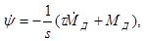 (2.94)
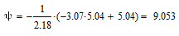
На рис.2.19 видно залежність динамічної похибки від часу.
Рис. 2.19 графік залежності динамічної помилки від часу
Максимальна динамічна похибка становить 9.053%, що наштовхує на висновок про те, що управління є прийнятним і розрахунок промислового робота виконано правильно.

3. ДОСЛІДЖЕННЯ ПАРАМЕТРІВ ТА НАЛАШТУВАНЬ ДІЛЯНКИ РОБОТИЗОВАНОЇ СИСТЕМИ

3.1 Технічні характеристики роботизованої ділянки системи SM421 фірми Samsung

Для дослідження роботизованої ділянки було обрано систему SM421 фірми Samsung, яка входить до складу автоматичної лінії поверхневого монтажу.
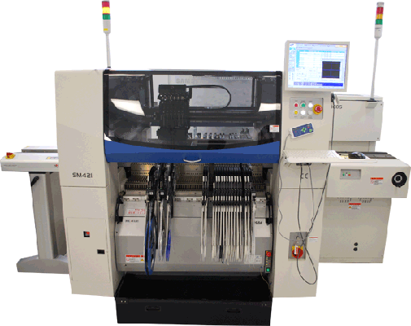
Рис. 3.1 – Роботизована система SM421 (Samsung)
Друкована плата, після нанесення на неї паяльної пасти, потрапляє в приймач друкованих плат системи SM 421, яка являє собою автомат з маніпулятором. Він приймає з касет компоненти (резистори, чіпсети, контролери) і, згідно з координатами, отриманими від комп'ютера, розміщує кожну деталь в потрібне місце. Для контролю позиціонування компонентів автомат має систему технічного зору (СТЗ), яка визначає правильність їх орієнтації. При цьому, якщо деталь захоплена неправильно, то маніпулятор її вирівнює у просторі. Автомат працює за програмою, закладеною в його комп'ютері.
Спрощена структура цієї системи складається з комп'ютера, рухомого блоку голівок (1), конвеєра, по якому рухаються друковані плати (2), і спеціальних живильників (3).
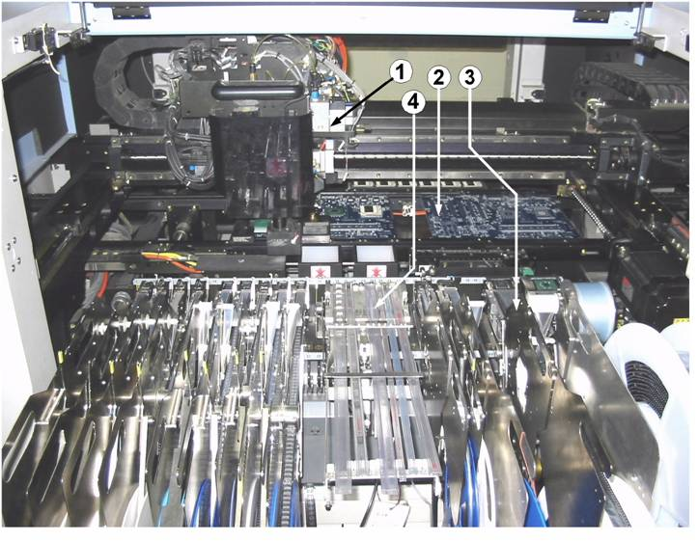
Рис. 3.2 – Структура системи SM421 (Samsung)
Система вирішує такі завдання як:
- Прецизійне встановлення компонентів;
- Встановлення великої кількості простих компонентів;
- Монтаж різнорідної елементної бази.
Продуктивність до 21000 комп. / год по IPC9850. Система працює з компонентами в різній упаковці (стрічки, пенали, палети) і широким діапазоном розмірів корпусів від чіпів 0201 до BGA 42*42мм, з платами з мінімальними розмірами 65*60мм і максимальними 400*400мм. Автомат-установник забезпечує точність установки: чіпи ± 50 мкм, QFP ± 30 мкм.
Завдяки новій унікальній функції аналізу геометричної форми компонента при центруванні, робота з новими компонентами навіть складної форми здійснюється з недоступної раніше легкістю і оперативністю.
Таблиця 3.1 – Технічні характеристики
Параметри | Значення
Тип виробництв | Середньосерійне, крупносерійне/масове
Тип конструкції автомата
Тип головки
Переміщення плати в процесі складання | Ні
Базова кількість місць під інструменти (шпинделів) | 6
Можливість вбудовування в лінію | Так
Максимальна швидкість, комп./год | 27700
Швидкість по IPC-9850 (чіп-конденсатори), комп./год | 21000
Швидкість по IPC-9850 (SOIC), комп./год | 15000
Швидкість по IPC-9850 (QFP), комп./год | 5500
Час заміни стрічки, с | 30
Можливість заміни живильника без зупину | Так
Можливість роботи з обрізками стрічок | Ні
Максимальна кількість живильників 8 мм | 120
Опція подачі з туб | Так
Опція подачі з розсипу | Так
Опція подачі палет | Так
Найменший компонент | 01005
Найменший крок виводів, мм | 0,3
Максимальна довжина компонента, мм | 55
Максимальна ширина компонента, мм | 55
Максимальна висота компонента, мм | 15
Методи центрування компонентів | Відеокамера на голівці, стаціонарна відеокамера
Максимальна похибка, ±мм | 0,05
при показнику сигма | 3
Похибка по IPC-9850 для Cpk=1,33 | 0,07
Похибка по IPC-9850 для Cpk=2 | 0,1
Максимальна довжина плати, мм | 610
Макс. ширина плати, мм | 510
Таблиця 3.2 – Габаритні розміри
Довжина, мм | 1650
Ширина, мм | 1690
Висота, мм | 1530
Вага, кг | 1800

Параметри комп’ютера:
Програмне забезпечення SM421 MMI
Апаратне забезпечення:
- ОС Windows XP Embedded;
- Процесор Intel Pentium™ 4 3.2E;
- MC68040 (шина VME);
- Жорсткий диск Hitachi HDD 80 ГБ, IDE;
- ОЗУ DDR SDRAM 512 МБ (3200);
- Порт USB;
- Клавітура: Mini (86 клавіш);
- Миша: оптична;
- 12- дюймовий TFT дисплей (1024×768).

3.2. Параметри та функції вузлів роботизованої ділянки системи SM421
Механічна частина системи представлена в додатку А.

3.2.1. Конвеєр
Подача друкованих плат на конвеєр системи проводиться зліва направо або навпаки. За допомогою датчиків визначається її положення, після чого відбувається її фіксація. Фіксація друкованих плат в системі відбувається за допомогою підтримуючого штифта довжиною 132,3 мм. Також може застосовуватися або комбінуватися з попереднім інший метод фіксації. Вибір методу фіксації може бути виконаний під час подачі плати. Швидкість подачі плати 0 ... 508 мм / с.
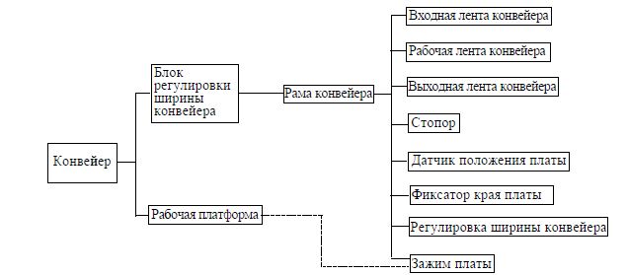
Рис. 3.3 Функції кожного елемента конвеєрної системи.
Рама конвеєра кріпиться до верхньої частини модуля регулювання ширини конвеєра, і служить основою для переміщення друкованої плати.
Блок регулювання ширини конвеєра регулює ширину рами відповідно до розміру плати. Складається з направляючої, ходового гвинта, пасової передачі, приводу ручного регулювання ширини рами.
Транспортна стрічка конвеєра включає в себе кроковий двигун і транспортну стрічку конвеєра. Транспортна стрічка складається з трьох частин, кожна з яких управляється окремо. Це дозволяє здійснювати фіксацію друкованої плати в робочій зоні системи, в той час як попередня і наступна плати можуть продовжувати рух відповідно на виходом і вхідному ділянках конвеєра.
Стопор зупиняє плату в робочій зоні і фіксує її на місці, поки попередня плата не покине вихідну частину транспортної стрічки конвеєра.
Датчик положення плати перевіряє стан плати на транспортній стрічці конвеєра.
Фіксатор краю плати призначений для корекції положення друкованої плати після того, як вона потрапляє в робочу зону. Корекція проводиться по відношенню до однієї сторони друкованої плати шляхом натискання на неї.
Зажим плати утримує плату, що знаходиться на стрічкою після попадання її в робочу зону і вирівнювання. Функціонує до тих пір, поки заблокована робоча платформа.
Підтримують штифти призначені для підтримки нижньої сторони друкованої плати. Це дає можливість запобігти її струс по осі Z при установці компонентів, а також зменшити її провисання, що дозволяє підвищити точність установки. Підтримують штифти розташовані на робочій платформі.
Робоча платформа (BUT) – платформа, на якій встановлені штифти підтримки, і двигун для вирівнювання друкованої плати. Наводиться в дію після того, як плата потрапляє в робочу зону.
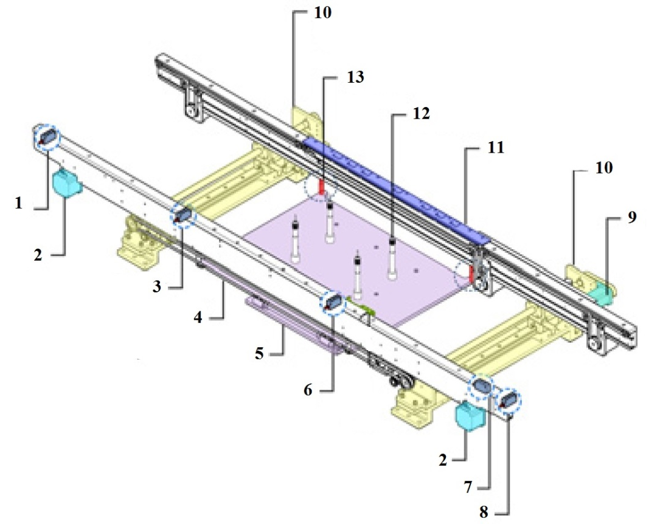
Рис. 3.4 – Конвеєрна система
1 - вхідний датчик; 2 - двигун конвеєра; 3 - датчик очікування; 4 - привід ручного регулювання ширини конвеєра; 5 - робоча платформа; 6 - датчик робочої зони; 7 - датчик швидкого завантаження; 8 - вихідний датчик; 9 - двигун блоку регулювання ширини конвеєра; 10 - блок регулювання ширини конвеєра; 11 - фіксатор краю плати; 12 - підтримуючий штифт; 13 - зажим плати.
3.2.2. Переміщення маніпулятора

Переміщення маніпулятора відбувається в прямокутній (декартовій) системі координат в діапазоні 758 мм (по осі Х) та 995 мм (по осі Y). Швидкість переміщення 1,8 м/с.
Використовується для позначення положення головок, автомата зміни насадок, визначення координатних міток плати і розміщення компонентів.

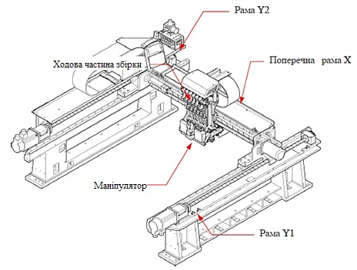
Рис. 3.5 – Вузол переміщення маніпулятора
Тип приводу переміщення по осі X – електродвигун змінного струму потужністю 750 Вт та кульковий гвинт.
Тип приводів переміщення по осі Y – електродвигуни змінного струму потужністю 1000 Вт та кулькова гвинтова пара. Здвоєний серводвигун – пристрій, що складається з двох сервомоторів, встановлених з двох сторін конвеєра.

3.2.3 Маніпулятор

Маніпулятор складається з швидкодіючих монтажних головок і прецизійного вузла їх механічної або пневматичної фіксації, вала і його приводного двигуна, а також рухомої та опорної камер разом з системами підсвічування для розпізнавання компонентів.
Вал – невеликий вал, який обертається, у складі блоку монтажних головок системи. На одному кінці розташований тримач насадок. Вал має ремінний привід від серводвигуна, що дозволяє переміщати захоплений компонент по осі Z, а також мікрокроковий двигун для обертання компонента навколо своєї осі.
Рис. 3.6 – Вал
Серводвигун змінного струму – двигун, що приводиться в рух струмом змінної напруги. Для точного керування рухом на вал монтується датчик, який передає імпульсні сигнали на драйвер двигуна. Це дозволяє забезпечити компенсацію нерівномірності обертання валу двигуна.
Ремінний привід – гумовий ремінь для з'єднання ведучого валу двигуна і валу головки. Він дозволяє забезпечити точну відповідність руху валу передавальному відношенню, яке визначається передаточним числом обох валів.
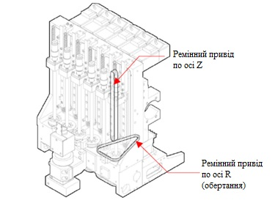
Рис. 3.7 – Ремінний привід
Монтажні головки компонуються в один модуль, оснащений шістьма шпинделями. Кожен шпиндель оснащений системою технічного зору. Установка компонентів виконується за методом розпізнавання відеозображення. Шпинделі розташовані на відстані 30 мм один від одного для одночасного захоплення компонентів з живильників.

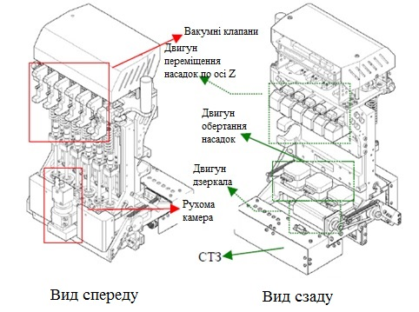
Рис. 3.8 – Маніпулятор
Вузол переміщення монтажних головок по осі Z визначає відстань від нижнього краю насадки до друкованої плати. Положення, що відповідає верхній поверхні плати, приймається рівним "0".
Вузол переміщення монтажних головок по осі Θ (обертання) визначає кут повороту насадки щодо центру компонента. Поворот проти годинникової стрілки позначається зі знаком "+", а за годинниковою стрілкою - зі знаком "-".
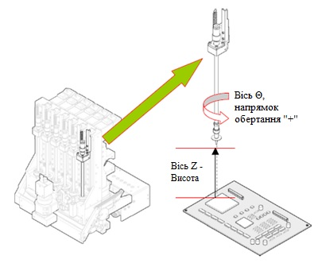
Рис. 3.9 – Переміщення по осям Z та Θ

3.2.4. Система технічного зору

Вузол, призначений для перевірки положення компонентів у процесі програмування, перевірки координатних міток і розпізнавання форми корпусів компонентів за допомогою відеокамери.
Рухома камера і підсвічування рухомої камери в сукупності називаються системою розпізнавання "на льоту".
Рухома камера являє собою систему розпізнавання компонентів за допомогою відеокамер, розташованих на настановних головках, в проміжок часу від захоплення до установки компонента. Всього на блоці головок закріплено 6 ПЗЗ-камер, що дозволяють розпізнати 6 компонентів одночасно. Для кожної камери може застосовуватись один із двох типів підсвічування.

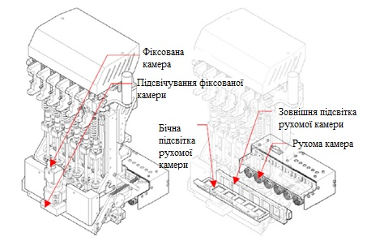
Рис. 3.10 – Система технічного зору

Розпізнавання компонентів
В системі розпізнавання «на льоту» для заломлення світла використовується дзеркало, так що горизонтально розташована камера може розпізнавати вертикально розташовані компоненти.
Рис. 3.11 – Розпізнавання компонентів за допомогою дзеркала
Після захоплення компонента, дзеркало, закріплене з нижнього боку головки, повертається, одночасно переміщуючись до її передній частині. При цьому зображення компонента відбивається від дзеркала і передається на ПЗС-камеру. Після обробки зображення визначається положення і кут повороту компонента, і потім коригуються координати установки компонента. Після завершення установки, дзеркало повертається у вихідне положення.

Підсвічування
В системі розпізнавання «на льоту» може використовуватися два типи підсвічування (бічне підсвічування, зовнішнє підсвічування) для кожної головки. Блок бічного підсвічування знаходиться на настановної голівці, а блок зовнішньої підсвічування розташований на відеокамері.
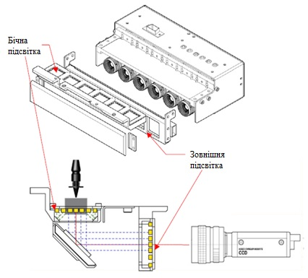
Рис. 3.12 – Підсвічування
Бічне підсвічування дає освітлення від сторони компонента. Коли воно не використовується, блок підсвічування піднімається вгору, а при розпізнаванні компонента, опускається і висвітлює його. Бічне підсвічування використовується для освітлення кулькових виводів компонентів BGA, а також для підвищення контрастності контурів компонентів з корпусами типу chip і мікросхем. Передбачено до 15 дискретних положень блоку бічного підсвічування.
Зовнішнє підсвічування є джерелом світла, яке розташоване на відеокамері навскіс від компонента. Воно використовується для більшості компонентів і число її положень задається рівним від 0 до 15.

Камера робочої платформи (фіксована камера)
Фіксована камера направлена вгору і призначена для розпізнавання компонентів зі стандартними і нестандартними корпусами, які не можуть бути розпізнані рухомою камерою. Для цієї камери передбачена трирівневе підсвічування. Може використовуватися поєднання бічного, зовнішнього і внутрішнього підсвічувань. Функції кожного типу підсвічування аналогічні тим, які використовуються для рухомих камер.

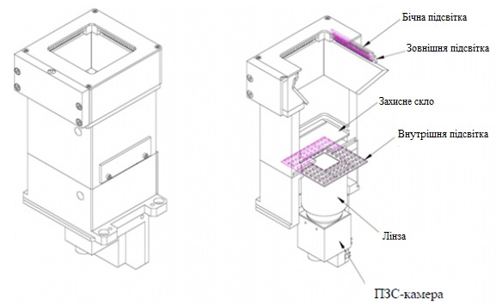
Рисунок 3.13 – Підсвічування фіксованої камери
Оптимальний напрям освітлення в залежності від типу компонента показано на наступному малюнку.
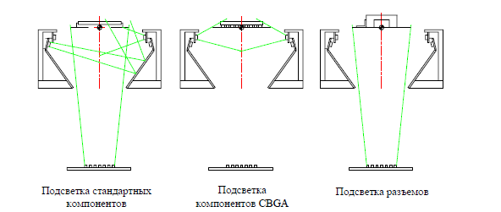
Рис. 3.14 – Оптимальне підсвічування різних типів компонентів

3.2.5. Автомат зміни насадок (Auto Nozzle Changer)
АЗН являє собою піддон з захоплюючим пристроєм, закріпленим усередині системи, що відділяє або під’єднує в процесі установки необхідні насадки до відповідної голівки в залежності від типу компонента. Засувка відкривається або закривається за допомогою циліндра. Поточне положення засувки визначається за допомогою датчика, прикріпленого до циліндра. Швидкість відкривання/закривання засувки АЗН задається регулятором, прикріпленим до циліндра. Тривалість зміни насадки становить близько 0.5 секунди.
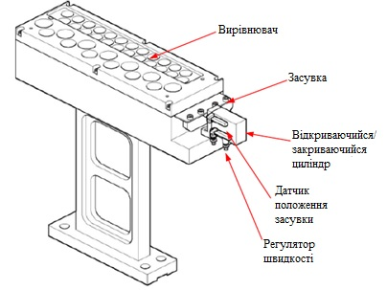
Рис. 3.15 – Автомат зміни насадок
Він містить гнізда з 37 насадками для різних типів компонентів. АЗН розділений на секцію вирівнювання насадок і секцію зберігання насадок.
Внаслідок того, що за допомогою АЗН насадки можуть легко замінятися в будь-якому положенні, з'являється можливість або збільшити швидкість захоплення компонентів або скоротити час установки шляхом зменшення частоти зміни насадок.

3.2.6. Насадки
Насадки поділяються на стандартні і спеціальні (для нестандартних компонентів).
Стандартні насадки застосовуються для захоплення всіх стандартних компонентів, включаючи компоненти з корпусами chip, SOJ, SOP, PLCC, QFP, і т.д.
Неправильний вибір насадки може призвести до помилок при захопленні компонента або виникнення проблем при його установці. Стандартні насадки показані в таблиці 3.2. Для забезпечення точної установки компонентів повинна використовуватися відповідна насадка з урахуванням мінімальної поверхні вакуумного захоплення кожного компонента.
Таблиця 3.3 – Стандартні насадки
Насадка | CN020 | CN030 | CN040 | CN065 | CN140 | CN220 | CN400N | CN750 | CN110
Форма |  | 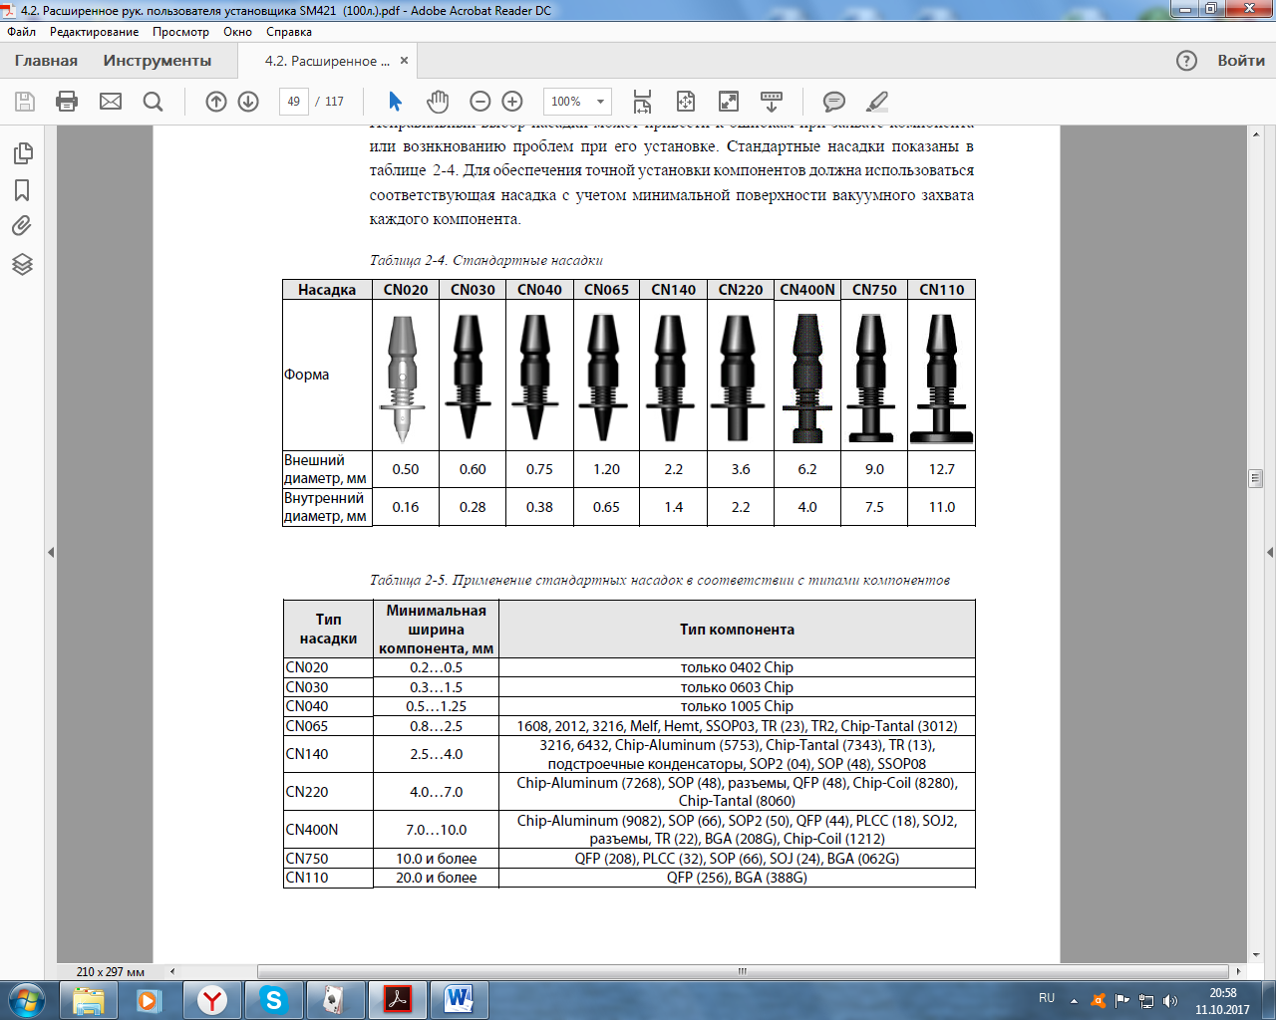
Зовнішній діаметр, мм | 0,50 | 0,60 | 0,75 | 1,20 | 2,2 | 3,6 | 6,2 | 9,0 | 12,7
Внутрішній діаметр, мм | 0,16 | 0,28 | 0,38 | 0,65 | 1,4 | 2,2 | 4,0 | 7,5 | 11,0

Спеціальні насадки
Нестандартні компоненти мають різну форму, зокрема це роз'єми і контактні колодки. Також виробляються і застосовуються компоненти незвичайної форми.
Таблиця 3.4 – Спеціальні насадки
Тип | Для нестандартних компонентів |  | Калібрувальна насадка
Насадка | СТР200 | СТР400 | CNT
Форма | 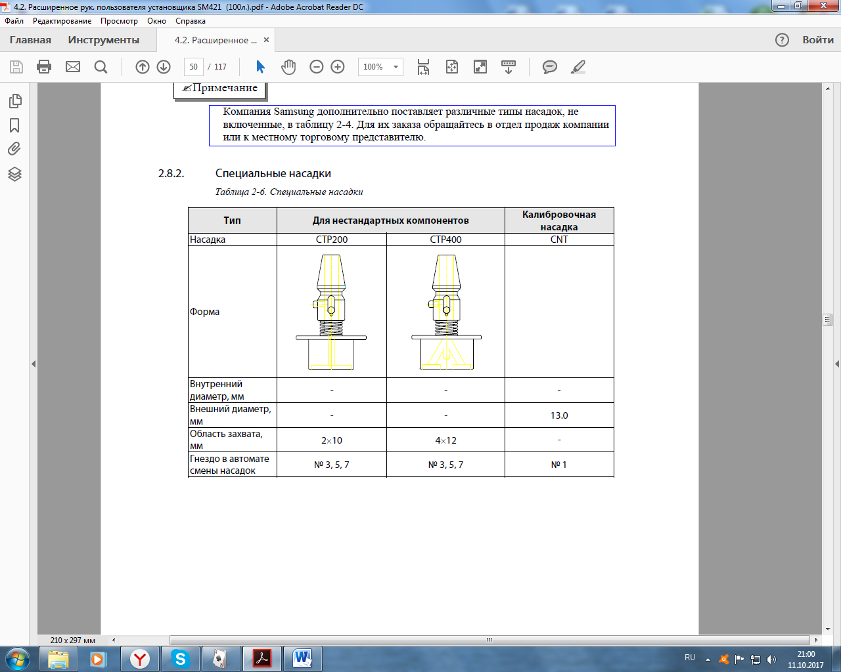
Зовнішній діаметр, мм | - | - | -
Внутрішній діаметр, мм | - | - | 13,0
Область захоплення, мм | 2×10 | 4×12 | -
Гніздо в автоматі зміни насадок | № 3, 5, 7 | № 3, 5, 7 | № 1

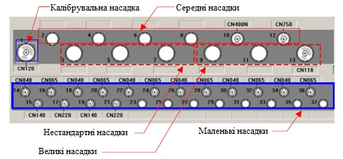
Рис. 3.16 – Розташування насадок

Стандартні насадки:
• Маленькі насадки: CN020, CN030, CN040, CN065, CN140, CN220;
• Середні насадки: CN400N, CN750;
• Великі насадки: CN110;
Калібрувальна насадка: CNT20;
Нестандартні насадки: CTP200, CTP400.

3.2.7. Живильники
Тримач живильників
Під час роботи компоненти витягуються з пристрою подачі компонентів, що називається живильником. Стрічкові живильники SM встановлюються в системі на передньому чи задньому тримачах. За необхідності також на тримачі може бути встановлений один лотковий живильник або віброживильник серії SM.
Плати тримачів кріпляться з лівого і правого боку під тримача і використовуються для подачі на живильники напруги живлення і керуючих сигналів, а також для прийому сигналів живильників. Стиснене повітря надходить до живильників з відповідних повітряних клапанів, розташованих під платою тримача.
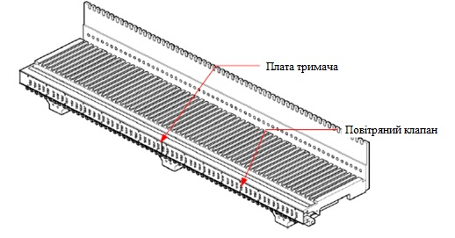
Рис. 3.17 – Тримач живильників
Живильник - це пристрій для подачі компонентів в систему під час роботи. За типами поділяються на стрічкові, однолоточні, багатолоточні, тубусні та віброживильники.
Стрічковий живильник - це пристрій у вигляді котушки зі стрічкою, в якій закріплені компоненти, призначений для їх подачі в систему. Після установки живильника SM в тримачі, необхідно заблокувати замикаючий пристрій так, як це показано на наступному рисунку.
Існує 8 типів стрічкових живильників серії SM - із шириною стрічки 8, 12, 16, 24, 32, 44, 56 і 72 мм.
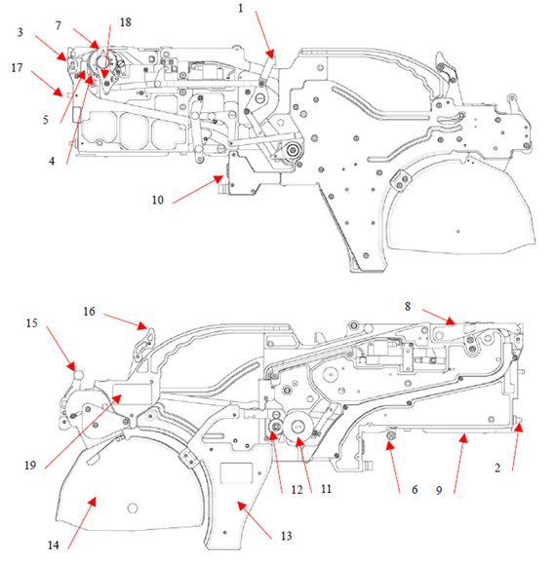
Рис. 3.18 – Стрічковий живильник
1 – гойдаючийся ричаг; 2 – фіксатор; 3 – комірка; 4 – храповик; 5 – зірочка; 6 – притискний ролик; 7 – засувка; 8 – направляюча стрічки; 9 – направляюча; 10 – повітряна муфта; 11 – ведуча шестерня; 12 – формуюча шестерня; 13 – плата керування; 14 – стрічкотримач; 15 – важіль ВКТ2; 16 – засувка; 17 – фіксатор; 18 – важіль штовхача; 19 – серійний номер.

Віброживильник являє собою пристрій для подачі компонентів, вилучених із похилого пенала за допомогою вібрації. Використовується для подачі компонентів з корпусами SOP, SOJ, PLCC, і т. д. Компоненти, що подаються з пенала, вирівнюються по горизонталі і розташовуються в 4 ряди.
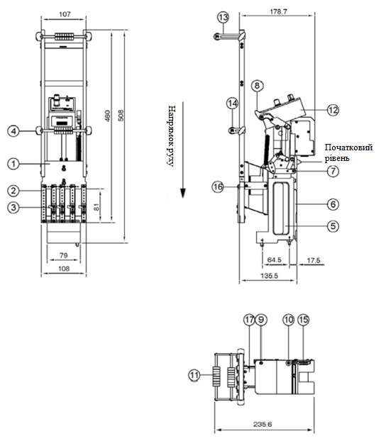
Рис. 3.19 – Віброживильник
1. - верхня накладка; 2. - накладка по осі х; 3. - накладка по осі у; 4. – затискач; 5. – рама; 6. - направляюча для установки; 7. - шаровий наконечник тяги; 8. – засувка; 9. – шпилька; 10. – фіксатор; 11. - напрямна пенала; 12. контрольний пульт; 13. - направляючий вал 1; 14. - направляючий вал 2; 15. – датчик; 16. - блок вібратора; 17. - плоска пружина.

Таким чином, можна зробити висновок, що параметри досліджуваної системи цілком відповідають вимогам, які висуваються до автоматів для крупносерійного та масового виробництв.

4 ОХОРОНА ПРАЦІ

4.1 Аналіз небезпечних і шкідливих факторів при складанні друкованих вузлів з КПМ

У даному розділі розгляду підлягають умови складання друкованих вузлів з КПМ з точки зору організації безпеки виробництва і використання. Завданням розділу є розробка технічних, санітарно-гігієнічних і організаційних заходів, спрямованих на усунення причин виробничого травматизму, професійної захворюваності, підвищення продуктивності праці.
Відповідно до ГОСТ 12.0.003-74 потенційно небезпечні виробничі фактори поділяються на чотири групи:
- фізичні;
- хімічні;
- біологічні;
- психофізіологічні.
Кожна з цих груп поділяється на підгрупи.
До фізичних факторів належать рухомі машини і механізми; невідповідність нормам мікроклімату в робочій зоні, неприпустимі рівні шуму, вібрації, ультразвуку, електромагнітних та іонізуючих випромінювань; електричний струм, недостатня кількість освітлення та ін.
До хімічних чинників належать шкідливі для організму людини речовини: загально токсичні, подразнюючі, канцерогенні (викликають розвиток пухлин), сенсибілізуючі (викликають алергічні захворювання), мутагенні (що впливають на статеві клітини організму).
До біологічних факторів відносяться мікроорганізми (бактерії, віруси, спірохети) і мікроорганізми (рослини, тварини).
До психофізичних факторів належать фізичні та нервово-психічні перевантаження: розумова перенапруга, монотонність праці.
Найбільш небезпечними виробничими чинниками є шкідливі речовини.
За ступенем впливу на організм шкідливі речовини підрозділяються на чотири класи: I - надзвичайно небезпечні, II - високо небезпечні, III - помірно небезпечні, IV - мало небезпечні. Всі перераховані вище фактори можуть призвести до травматизму, нещасних випадків, професійних захворювань, гострих отруєнь, помилкам при роботі.
Відповідно до ГОСТ12.0.002-75 безпека забезпечується вибором технологічного процесу.
Розглянемо небезпечні та шкідливі виробничі фактори, що виникають при деяких основних операціях.
При механічній обробці матеріалів:
- рухомі частини виробничого обладнання;
- ріжучі інструменти;
- висока температура обробки деталей;
- стружка, пил, шум.
Технологія виготовлення ДП складається з великої кількості операцій. При виготовленні ДП можуть виникнути такі небезпеки:
- термоопіки та хімічні опіки;
- ураження покривів шкіри;
- отруєння;
- світловий вплив газорозрядних ламп.
Електричні з'єднання виготовляються паянням. При виконанні пайки на робітника можуть впливати такі шкідливі і небезпечні фактори:
- запиленість і загазованість повітря робочої зони;
- попадання розплавленого припою на шкірний покрив;
- наявність нагріваються елементів, що нагріваються, дотик до яких викликає опіки.
При складально-монтажних операціях:
- механічна дія рухомих і частин, що обертаються;
- небезпечна напруга в електричному ланцюзі;
- нестача природного світла;
- підвищена пульсація світлового потоку;
- монотонність праці;
- прямий і відбитий блискіт.
При виконанні робіт з нанесення захисних покриттів і пояснюючих написів:
- токсичні компоненти лакофарбових матеріалів;
- підвищена запиленість і загазованість;
- небезпека вибуху, пожежі;
- підвищена або знижена вологість повітря;
- підвищена напруженість електричного поля і заряди статичної електрики;
- підвищена температура елементів обладнання та виробів.
Важкість робіт, що виконуються, при виготовленні й експлуатації виробу, встановлена відповідно до ГОСТ 12.1.005-88 - легка I-б. Відповідно до цього ж ГОСТом встановлюються параметри температури навколишнього повітря, відносної вологості, щільності і швидкості руху повітряного потоку на робочому місці.
При виготовленні пристрою вибирається IV-б розряд зорових робіт (середня точка) при цьому нормована освітленість на робочому місці при загальному освітленні (Е_{н}) дорівнює 200 лк.
Відповідно до ГОСТ 12.1.013-78 приміщення, в яких виконуються описані вище операції, відносяться до приміщень з підвищеною небезпекою поразки персоналу електричним струмом, тому що присутні наступні умови:
- наявність вологості (пари або волога, що конденсується, виділяються у вигляді дрібних крапель і відносна вологість повітря може перевищувати 60%);
- наявність провідного пилу (технологічний або інший пил погіршує умови охолодження та ізоляції);
- наявність струмопровідних основ;
- наявність підвищеної температури;
- наявність можливості одночасного дотику людини до металоконструкцій будівель, технологічних апаратів, механізмів, що мають з'єднання з землею, з одного боку, і до металевих корпусів електрообладнання - з іншого.

4.2 Заходи з охорони праці

Наведений у підрозділі 4.1 перелік небезпечних і шкідливих виробничих факторів передбачає проведення низки заходів, спрямованих на забезпечення безпеки праці.
Безпека виконання операцій лиття під тиском повинна передбачати максимальну їх автоматизацію. При цьому рекомендується чітко виконувати параметри техпроцесу, використовувати автоматичну сигналізацію (звукову і світлову) для попередження обслуговуючого персоналу у разі виникнення аварійних ситуацій.
При виробництві, щоб уникнути травм і профзахворювань, робота зі шкідливими речовинами проводиться з використанням фільтруючих засобів індивідуального захисту органів дихання, до яких відносяться універсальні респіратори і протигази. Для захисту рук в якості засобів індивідуального захисту застосовуються рукавиці та рукавички з різних матеріалів, а також захисні мазі, пасти і т.д. Для захисту очей застосовуються окуляри, для видалення пилу - промислові пилососи, пилостружкоприймачі, місцеву витяжну і загально обмінну вентиляцію.
Особлива увага повинна бути приділена заміні токсичних речовин менш токсичними або нетоксичними. Так, використання присадок і інгібіторів дозволяє знизити витрати на вентиляцію, а також значно зменшити виділення парів кислоти з поверхні гальванічних і травильних ванн (дзеркало ванни покривається шаром піни).
З метою поліпшення умов праці при нанесенні лакофарбових матеріалів процес фарбування рекомендується автоматизувати. При цьому людина виводиться з небезпечної зони.
У зв'язку з тим, що лакофарбові матеріали характеризуються високою швидкістю займання, для захисту фарбувальних цехів від пожеж набула поширення пожежна автоматика. У фарбувальних цехах категорично забороняється курити, приймати їжу з не призначеною для цього посуду.
Ділянки, на яких зосереджені операції пайки, виділяють в окремі приміщення. При ручній пайці з метою захисту від ураження електричним струмом електропаяльник рекомендується живити від електромережі напругою не вище 42 В. Використані серветки і ганчір'я після зміни повинні спалюватися, повторне використання їх не допускається. Шафи для зберігання робочого одягу та особистих речей кожного тижня всередині і зовні обмивають гарячою водою з милом. Приміщення, в яких розміщуються ділянки пайки, обладнуються відокремленою припливно-витяжною вентиляцією. Рекомендований приплив повітря становить 95% об'єму витяжки. Ще 5% припливного повітря надходять із суміжних, більш чистих приміщень.
Для забезпечення електробезпеки застосовуються окремо або в поєднанні один з одним такі технічні способи та засоби:
- повне зняття напруги з електроустановок при монтажі та ремонті;
- ізоляція струмоведучих частин електроустановок;
- огородження електроустановок.
Відповідно до ГОСТ 12.1.030-81 для захисту людей від ураження електричним струмом при дотику до металевих не струмоведучих частин, які можуть опинитися під напругою в результаті пошкодження ізоляції, передбачається захисне заземлення або «занулення» металевих частин електроустановок, які доступні для дотику людини і не мають інших видів захисту, що забезпечують електробезпеку.
Захисне заземлення - це навмисне електричне з'єднання із заземлюючим пристроєм металевих не струмоведучих частин електроустановки, які можуть опинитися під напругою внаслідок переходу на них напруги зі струмопровідних частин з метою забезпечення електробезпеки.
Заземлюючим пристроєм називається сукупність заземлювача (металевого провідника або групи провідників, з'єднаних між собою металево і знаходяться в безпосередньому з'єднанні з ґрунтом) та заземлюючих провідників, що з'єднують частини електроустановки, що заземляються, з заземлювачем.
Захисним заземленням називається навмисне з'єднання з землею або її еквівалентом металевих струмопровідних частин, котрі можуть опинитися під напругою при замиканні на корпус і по іншим причинам. Завдання захисного заземлення - усунення небезпеки ураження струмом у разі торкнутися корпусу та інших струмоведучих металевих частин електроустановок, які опинилися під напругою. Принцип дії захисного заземлення - зниження напруги між корпусом, які опинилися під напругою і землею до безпечного значення. Якщо корпус електроустаткування не заземлений, і він опинився в контакті з фазою, то дотик до такого корпусу рівносильне дотику до фази. У цьому випадку струм, що проходить через людину, може досягати небезпечних значень. Якщо ж корпус заземлений, то струм, що проходить через людину при R_{об} = 0, R_{П} = 0, можна визначити з рівняння:
$I_{Ч}=\frac{U_{Ф}}{R_{Ч}+\frac{R_{\text{ИЗ}}}{3}⋅\frac{(R_{Ч}+R_{З})}{R_{З}}},A$ (4.1)
де R_{З} - опір заземлення. Відповідно до ПУЕ воно не повинно перевищувати 4 Ом. При дуже малому значенні R_{З} в порівнянні з R_{Ч} і R_{из}, що звичайно має місце в практиці, цей вираз спроститься
$I_{Ч}=\frac{3⋅U_{Ф}}{R_{Ч}⋅R_{\text{ИЗ}}}⋅R_{З},A$ (4.2)
Тоді струм через людини буде
$$I_{Ч}=\frac{3⋅\text{220}}{\text{1000}⋅\text{45000}}⋅4=0,\text{000058}A$$
Ця величина є безпечною для людини.
Розрахунок заземлюючого контуру проводиться виходячи з умови, що загальний опір заземлюючого пристрою
$R_{\text{ЗУ}}=\frac{R_{З}⋅R_{П}}{R_{П}⋅n⋅η_{З}+R_{З}⋅η_{П}}≤4 \text{Ом}$ (4.3)
де R_{З} - опір заземлювача (стержня, труби, куточка і т.д.), Ом; R_{п} – опір смуги, що з'єднує заземлювачі, Ом; n - кількість заземлювачів; ηЗ і ηП - коефіцієнти екранування відповідно заземлювача і з'єднуючої смуги (ηз = 0,2 ÷ 0,9; ηп = 0,1 ÷ 0,7).
Опір заземлювача
$R_{З}=\frac{ρ}{2⋅π⋅l}\left(\text{ln}\frac{2⋅l}{d}+\frac{1}{2}⋅\text{ln}\frac{4⋅t+l}{4⋅t−l}\right),$ (4.4)
де ρ - питомий опір ґрунту;
l - довжина заземлюючого стрижня 6 м;
d - діаметр заземлюючого 0,04 м;
t - відстань від середини забитого в ґрунт заземлювача до рівня землі 2м.
$R_{З}=\frac{\text{1000}}{2⋅3\text{.}\text{14}⋅6}\left(\text{ln}\frac{2⋅6}{0,\text{02}}+\frac{1}{2}⋅\text{ln}\frac{4⋅2+5}{4⋅2−5}\right)=\text{93},5$ Ом.
Опір смуги, що з'єднує заземлювачі,
$R_{П}=\frac{ρ}{2⋅π⋅l}⋅\text{ln}\frac{2⋅L^{2}}{b⋅t'},$ (4.5)
де L - довжина смуги, що з'єднує заземлювачі 350 м;
b - ширина смуги при прокладці всередині будівлі 0,03 м;
t - глибина заземлення від рівня землі 0,5 м.
$R_{П}=\frac{\text{1000}}{2⋅3,\text{14}⋅6}⋅\text{ln}\frac{2⋅{\text{350}}^{2}}{0,\text{03}⋅5}=\text{164},\text{83}$Ом.
Необхідна кількість заземлювачів
$n=\frac{2⋅R_{З}}{4⋅η_{З}},$ (4.6)
де 4 - допустиме загальний опір;
2 - коефіцієнт сезонності.
$n=\frac{2⋅\text{93},5}{4⋅0,4}=\text{116},\text{875}$,
$R_{\text{ЗУ}}=\frac{\text{93},5⋅\text{164},\text{83}}{\text{164},\text{83}⋅\text{116},\text{875}⋅0,4+\text{93},5⋅0,5}=1,\text{98}$Ом
розрахований заземлюючий контур має опір, що задовольняє умові ≤4 Ом.
В якості заземлюючих провідників допускається використовувати різні металеві конструкції: ферми, шахти ліфтів, підйомників, сталеві труби електропроводок, відкрито прокладені стаціонарні трубопроводи різного призначення (крім трубопроводів горючих і вибухонебезпечних газів, каналізації і центрального опалення).
Виробнича санітарія - це система організаційних заходів і технічних засобів, що запобігають або зменшують вплив на працюючих шкідливих виробничих факторів (ГОСТ12.0.002-80).
У виробничому приміщенні на організм людини і його працездатність впливають мікрокліматичні фактори. Мікроклімат виробничих приміщень визначається поєднанням температури, вологості і швидкості руху повітря, а також температури навколишніх поверхонь.
Відповідно до ГОСТ12.1.005-88 виконується вид робіт при виробництві розроблювального пристрою можна віднести до категорії робіт – легка I_{б}.
Для робіт цієї категорії забезпечуються такі метеорологічні умови:
- для виробничих приміщень:
1) у холодний період року температура повітря - 2123${}^{0}$С, відносна вологість повітря - 40 60%, швидкість руху повітря не більше 0,2 м/с;
2) в теплий період року температура повітря - 2224${}^{0}$С, відносна вологість повітря - 40 60%, швидкість руху повітря не більше 0,3 м/с;
- для робочої зони виробничих приміщень:
1) в холодний та перехідний періоди року температура повітря - 1925${}^{0}$С, відносна вологість повітря - не більше 75%, швидкість руху повітря не більше 0,2 м/с;
2) в теплий період року температура повітря не більш ніж на 3 градуси вище середньої температури зовнішнього повітря найтеплішого місяця, але не більше 28${}^{0}$С, відносна вологість повітря при температурі 28${}^{0}$С не більше 55%, при температурі 27${}^{0}$С не більше 60%, при температурі 25${}^{0}$С не більше 70%, при температурі 24${}^{0}$С не більше 75%.
Зниження шуму можна домогтися, раціонально розпланувавши приміщення, установкою обладнання на спеціальні амортизуючи прокладки. Відповідно до вимог"Санітарних норм допустимих рівнів шуму на робочих місцях» №3223-85рівні звуку не повинні перевищувати 50дБ.
Для зниження стомлюваності обслуговуючого персоналу в приміщеннях, де розташовані пристрої, що розробляються, передбачаються використовувати спокійні колірні поєднання і покриття, що не дають відблисків.
Підлога на робочих місцях повинна бути теплою, щільною, чинити опір удару; мати неслизьку і зручну для чищення поверхню; бути стійкою до впливу хімічних речовин і їх поглинання.
Стіни виробничих та побутових приміщень повинні відповідати вимогам шумозахисту, теплозахисту, запобігання сорбції; піддаватися легкої прибирання, миття; мати обробку, що виключає можливість поглинання та осадження отруйних речовин (керамічна плитка, масляна фарба).
Для підвищення працездатності та збереження здоров'я важливо створити для організму людини стабільні метеорологічні умови. Значне коливання параметрів мікроклімату призводить до порушення терморегуляції організму.
Для підтримки в зимовий час нормальної температури в виробничих приміщеннях, у відповідності з санітарними умовами та нормами, передбачається центральне опалення.
У виробничих приміщеннях передбачаються три види освітлення: природне, штучне і сполучене. Штучне освітлення у свою чергу підрозділяється на робоче, аварійне, евакуаційне. Робоче освітлення призначене для нормального виконання виробничого процесу, аварійне - для продовження роботи при аварійному відключенні робочого освітлення, евакуаційне для евакуації людей з приміщення при аварійному відключенні робочого освітлення.
Правильно виконана система освітлення має велике значення у зниженні виробничого травматизму, створює нормальні умови для роботи органів зору, підвищує працездатність організму. Необхідна освітленість досягається системою сполученого освітлення, яка полягає у спільному використанні природного освітлення і штучного.
Робоче штучне освітлення може бути загальним або комбінованим. Комбіноване складається із загального освітлення та місцевого освітлення робочих поверхонь. Воно застосовується при виконанні робіт, що вимагають високої освітленості на робочих поверхнях (монтаж та збирання РЕА), і для кращих умов розрізнення.
Для штучного освітлення приміщень слід застосовувати газорозрядні люмінесцентні ртутні лампи низького тиску з різним спектральним складом світла: лампи денного світла і денного світла з покращеною передачею кольору, лампи білого світла, тепло-білого світла, холодно-білого світла, лампи природного світла та ін..
Для загального освітлення необхідно застосовуються світильники із розсіювачами та дзеркальними екранними сітками або відбивачами.
Пожежі в робочому приміщенні становлять небезпеку, оскільки пов'язані як з матеріальними втратами, так і з відмовою виробничого обладнання, що, у свою чергу, тягне за собою порушення ходу технологічного процесу, простою обладнання і втрати часу і коштів.
На ділянці складання присутні наступні горючі речовини і матеріали:
- дерево (столи, двері);
- склотекстоліт (плати);
- рідини (спирт, бензин, лаки, фарби);
- полімери (ізоляція, деталі).
Таблиця 4.1 – Пожежо-вибухо-небезпека матеріалів
Матеріал | Показник небезпеки | Засоби гасіння
Полістирол | Горюча речовина  Займання 343 ⁰С  Самозаймання 486 ⁰С | Розпилена вода зі змочувачами
Лак електро- ізоляційний | Горюча речовина  Займання 141 ⁰С  Самозаймання 370 ⁰С | Розпилена вода зі змотувачами, піна, порошок ПФ (фосфорно-амонійний)
Полівінілхлорид | Горюча речовина  Самозаймання 530 ⁰С | Розпилена вода зі змотувачами, піна, порошок ПФ
Склотекстоліт | Важкогорючий матеріал | Розпилена вода зі змотувачами, піна, порошок ПФ
Деревина | Горючий матеріал, схильний до тепловогосамозаймання,  Займання 255 ⁰С  Самозаймання 399 ⁰С  Тління при самозайманні 480 ⁰С | Оберігати від джерел нагрівання з температурою вище 80 ⁰С, гасити розпиленою водою зі змочувачем

Відповідно до НАПБ Б.03.002-2007 приміщення дільниці монтажу відноситься до категорії «В» (пожежонебезпечна).
Згідно класифікації за ПУЕ є наступні джерела запалювання:
- іскри і дуги коротких замикань;
- іскри при розмиканні і замиканні ланцюгів;
- перегріви при тривалому навантаженні;
- нагрівання індукційними струмами;
- нагрів від діелектричних втрат;
- розряди статичної електрики.
Основні причини запалювання технічного характеру:
- порушення технологічного режиму;
- несправність електроустановок;
- незадовільна підготовка установок до ремонту;
- самозаймання матеріалів.
Для захисту органів дихання від шкідливих газових парів (крім токсичних) у концентраціях, що не перевищують ПДК більш ніж у 15 разів, рекомендується протигазовий респіратор РУ-60М.
Для короткочасної роботи (один-два дні) допускається застосування протипилових респіраторів ШБ-1, «Лепесток», «Сніжок КУ-М».
Пожежна безпека при виготовленні приладу у відповідності з ГОСТ 12.1.004-85 «Пожежна безпека» забезпечується:
- системою запобігання пожежі;
- системою протипожежного захисту;
- організаційно-технічними заходами.
Так як видалення горючих матеріалів неможливо, потрібно виключити джерела запалювання. Для запобігання утворення в займистою середовищі джерел запалювання передбачають:
- виключення можливості появи іскрового розряду в горючому середовищі з енергією, рівною і вище мінімальної енергії запалювання;
- застосування обладнання, що задовольняє вимогам електростатичної безпеки;
- застосування в конструкції швидкодіючих засобів захисного відключення можливих джерел запалювання;
- виконання чинних будівельних норм, правил і стандартів.
Для зменшення небезпеки виникнення пожежі забороняється використання електричних кабелів з пошкодженою ізоляцією і поганими контактами в місцях з'єднання, з'єднання електричних проводів між собою і з металоконструкціями, застосування саморобних запобіжників.
Для зниження пожежної небезпеки для приміщень категорії «В» рекомендується установка первинних засобів пожежогасіння, а також системи автоматичної пожежної сигналізації на основі комбінованого сповіщувача ДІП-1, який призначений для виявлення вогнища пожежі в закритих приміщеннях по прояву диму або локальному підвищення температури.
Приміщення обладнується відповідно до "Типових правил пожежної безпеки для промислових підприємств" автоматичною пожежною сигналізацією з димовими сповіщувачами фотоелектричного типу ІДФ-М, призначених для виявлення початкової стадії пожежі по появі диму в місці його розташування та видачі тривожного сигналу на станцію пожежної сигналізації. Причому відповідно до розрахункових даних і параметрами сповіщувача ІДФ-М, на площу 9 м² необхідний один сповіщувач.
В якості первинних засобів пожежогасіння пропонується використовувати:
- вуглекислотні вогнегасники в ручному виконанні ОУ-5;
- повітряно-пінний вогнегасник ОВП-5;
- азбестове полотно 1,5 х2 м.
В якості організаційно-технічних заходів рекомендується проводити навчання робочого персоналу правилам пожежної безпеки.
У розділі «Охорона праці» виконаний аналіз потенційних небезпек при складанні друкованих вузлів з КПМ, розроблені заходи з техніки безпеки, заходи, що забезпечують виробничу санітарію та гігієну праці, та охорони навколишнього середовища, розроблені рекомендації з заземлюючої профілактики та виконаний розрахунок заземлюючого контуру.

ВИСНОВКИ

В даній роботі був проведений аналіз методів складання друкованих вузлів з компонентами поверхневого монтажу. Розглянуті переваги і недоліки кожного методу.
Розраховані технологічні параметри промислового робота, який працює на конвеєрі з виробництва друкованих плат, встановлює КПМ та виконує контроль якості. Розрахунок включає аналіз конструкції робота, функціональну схему системи оптичного зору ПР, розрахунок траєкторії переміщення ПР, матриці переходів, кінематичний аналіз, розрахунок задачі позиціонування, розрахунок кутових швидкостей та прискорень, знаходження швидкості і прискорення окремих точок ланки, кінетостатичний розрахунок механізму, силовий розрахунок і розрахунок двигуна, визначення динамічної помилки.
Проведено дослідження параметрів та налаштувань ділянки роботизованої системи, технічні характеристики та принцип її дії. А також аналіз параметрів та функцій вузлів роботизованої системи.

СПИСОК ВИКОРИСТАНИХ ДЖЕРЕЛ

- Нєвлюдов І.Ш., Арушанов О.П., Хіль М.І. Технологія поверхневого монтажу у виробництві радіоелектронних засобів. Навчальний посібник. – Луганськ: Вид-во СНУ ім. В. Даля, 2006. – 144 с.: таб. 44, іл 95. Бібліогр. 10 наймен.
- https://studfiles.net/preview/2084150/
- Тупик В.А. Технология и организация производства радиоэлектронной аппаратуры. – СПб: Издательство: СПбГЭТУ "ЛЭТИ" – 2004. URL: http://dl10cg.rapidshare.de/files/31510061/4078542704/tehnologiya.i.organizaciya.proizvodstva.radioelektronnoj.apparatury.pdf.rar
- Фролов В. Н., Львович Я. Е., Меткин Н. П., Автоматизированное проектирование технологических процессов и систем производства РЭС. Москва., ВШ. 1991 с. 55 – 67
- Архипов, А. В. Технологии поверхностного монтажа [Электронный ресурс] :электрон. учеб. пособие / .А. В. Архипов, Б. Н. Березков; Минобрнауки России, Самар. гос. аэрокосм. ун-т им. С. П. Королева (нац. исслед. ун-т). - Электрон. текстовые и граф. дан. (1,32 Мбайт). - Самара, 2011 - 1 эл. опт. диск (CD-ROM).
- Організація виробництва: Підручник / П.В. Круш, В.І. Подвігіна, В.О. Гулевич та ін..-- К. : Каравела, 2010 .-- 536 с.
- Дудюк Д.Л., Мазепа С.С., Мисик М.М. Гнучке автоматизоване виробництво і роботизовані комплекси: Навчальний посібник Львів: "Магнолія плюс", видавець СПД ФО В.М. Піча, 2005. -278с.
- Іванов А.О. Теорія автоматичного керування: Підручник. - Дніпропетровськ: Національний гірничий університет. - 2008. - 250 с.
- Проць Я. І. Автоматизація виробничих процесів. Навчальний посібник для технічних спеціальностей вищих навчальних закладів-- 2011. - 344 с.
- https://studfiles.net/preview/820824/page:6/
- Вороненко В.П. Проектирование автоматизированных участков и цехов / В.П. Вороненко - М.: Машиностроение, 1992.
- Подураев. Ю. В. Мехатроника: основы, методы, применение. Учеб.пособие / Ю.В. Подураев, А. А. Воронов -М.: Машиностроение, 2006.– с. 256-297.
- Готра З.Ю. Сучасні системи стеження. Посібник / З.Ю. Готра, О.І. Чайковський – Львів.: Каменяр, 1995. – 65-86 с.
- Проектирование гибких производственных систем механической обработки деталей: Методические рекомендации МР-040-79-86, Оргстанкинпром. - М., 1986.
- Общесоюзные нормы технологического проектирования предприятий машиностроения, приборостроения и металлообработки. Механообрабатывающие и сборочные цехи. ОНТП-14-66, ВНИИ ТЭМР. - М, 1987.
- Типовые проекты участков настройки инструмента вне станка и обслуживание инструментом участков с ЧПУ. РТМ2-Н80-3-80, Оргстанкинпром. - М., 1981.
- Алексеенко А. В. Сбор и переработка металлической стружки / А.В. Алексеев - М.: Машиностроение, 1980.
- Каширин Н.А. Проектирование автоматических участков и цехов. Учеб. Пособие / Н.А. Каширин - Челябинск: ЧПИ, 1994.
- Боголюбов А. Н. Математики. Механики. Биографический справочник. / А. Н. Боголюбов – Киев.: Наукова думка, 1983. - 639 с.
- Попов Е. П. Манипуляционные роботы: динамика и алгоритмы. / Е.П. Попов, А.Ф. Верещагин, С.Л. Зенкевич - М.: Наука, 1978. - 400 с.
- Фу К.Робототехника. / К. ФУ, Р. Гонсалес, К. ЛИ Пер. с англ. - М.: Мир, 1989. - 624 с.
- Тягунов О. А. Математические модели и алгоритмы управления промышленных транспортных роботов / О. А. Тягунин - М.: 2007. - с. 63 - 69.
- Кофман Ж. М. Конструирование роботов. / Ж. М. Кофман – М.: Наука, 1987. – с. 76-95.
- Василенко Н.В. Основы робототехники / Н. В. Василенко, К. Д. Никитин – М.: Наука, 2004. – с. 127 – 196.
- Янг Дж. Ф. Робототехника / Дж. Ф. Янг Пер. с англ./Ред. М. Б. Игнатьев. - Л.: Машиностроение. 1979. - 300 с.
- Грядецкий Г. В. Роботы вертикального перемещения / Г. В. Грядецкий – М.: Машиностроение 2006. – 456 с.
- Зенкевич С. А. Основы управления манипуляционными роботами / С. А. Зенкевич, С. Л. Момот – М.: Машиностроение 2008. – с. 436 – 462.
- Воротников А. М. Информационные устройства робототехнических систем / А. М. Воронтиков – М.: Машиностроение 2005. – с. 44 - 84.
- Предко М. Устройства управления роботами / М. Предко – М.: Машиностроение 2008. – с. 112 - 224.
- Миронов Р. П. Системы анализа роботов / Р. П. Миронов – М.: Машиностроение 2001. – с. 57 - 84.

